UNIVERSIDAD NACIONAL DANIEL ALCIDES CARRIÓN

FACULTAD DE ODONTOLOGÍA
ESCUELA DE FORMACIÓN PROFESIONAL DE ODONTOLOGÍA


“NIVEL DE CONOCIMIENTO DE LOS ACTORES (ESTUDIANTES, DOCENTES Y PADRES DE FAMILIA) DE LA INSTITUCIÓN EDUCATIVA ESPECIAL “MILAGRITOS DE DIOS” EN RELACIÓN A SU SALUD ORAL - YANAHUANCA 2018”

TESIS

PARA OPTAR EL TITULO PROFESIONAL DE

CIRUJANO DENTISTA:

AUTOR : Bach. FUSTER SOLIS, Henry Wilmer

ASESOR : Mg. C.D. NAVARRO MIRAVAL, Alejandro

CERRO DE PASCO - 2018

“NIVEL DE CONOCIMIENTO DE LOS ACTORES (ESTUDIANTES, DOCENTES Y PADRES DE FAMILIA) DE LA INSTITUCIÓN EDUCATIVA ESPECIAL “MILAGRITOS DE DIOS” EN RELACIÓN A SU SALUD ORAL - YANAHUANCA 2018”

------------------------------------------------------------
Mg. C.D. ALBINO ESPÍRITU, Manuel
PRESIDENTE

-------------------------------------------- -----------------------------------------------
Mg. C.D. ESTRELLA CHACCHA, Sergio Mg. C.D. LÓPEZ PAGÁN, Eduardo MIEMBRO MIEMBRO

----------------------------------------------
Mg. C.D. NAVARRO MIRAVAL, Alejandro
ASESOR

DEDICATORIA:

A Dios por mantenerme firme y no decaer durante este gran esfuerzo.
A mi familia por su apoyo incondicional, por estar en los buenos y malos momentos.

AGRADECIMIENTO
A la Universidad Nacional “Daniel Alcides Carrión”, mi Alma Máter, donde aprendí a fomentar mis valores, a corregir mis defectos e impulsar mis virtudes, a formarme profesionalmente, rodeado de docentes que fueron unos grandes amigos y tutores en mi formación académica.
A los Docentes de la Facultad de Odontología, de quienes aprendí la responsabilidad, la dedicación y el amor por la carrera.
A la Institución Educativa Especial “Milagritos de Dios”, de la Provincia Daniel Alcides Carrión; por brindarme la oportunidad de estar al lado de niños tan especiales en sentimientos y acciones; muy a pesar de la discapacidad presentada ellos demuestran fuerza y entereza para seguir adelante.
Al Dr. Alejandro NAVARRO MIRAVAL, Docente – Asesor quien con sus apreciaciones y experiencia se pudo proponer un trabajo que relacione a los integrantes de esta institución y así poder brindar mejor oportunidad de ayuda y apoyo a los estudiantes.
A mis padres por guiarme en el desarrollo de mi carrera profesional.
A todos ustedes muchas Gracias.

INDICE
 | PÁGINA
INDICE | 05
RESUMEN | 06
ABSTRACT | 07
INTRODUCCIÓN | 08
CAPITULO I: METODOLOGÍA  - TIPO DE INVESTIGACIÓN  - MÉTODO DE INVESTIGACIÓN  - DISEÑO DE INVESTIGACIÓN  - POBLACIÓN Y MUESTRA  - POBLACION  - MUESTRA  - TÉCNICA E INSTRUMENTOS DE RECOLECCIÓN DE DATOS  - TÉCNICA  - INSTRUMENTO  - PROCEDIMIENTO DE RECOLECCIÓN DE DATOS  - PRUEBA DE HIPÓTESIS | 28  29  29  30  30  30  30  30  31  31  32
- ANÁLISIS ESTADÍSTICO | 32
CAPITULO II: RESULTADOS  - RESULTADOS (cuadros, gráficos, comentarios) | 34
CAPITULO III: DISCUSIÓN  3.1. DISCUSIÓN | 50
CAPITULO IV: CONCLUSIONES  4.1. CONCLUSIONES | 56
CAPITULO V: RECOMENDACIONES  5.1. RECOMENDACIONES | 57
REFERENCIAS BIBLIOGRÁFICAS | 58
ANEXOS  - MATRIZ DE CONSISTENCIA  - INSTRUMENTO DE INVESTIGACIÓN | 66

RESUMEN

Existen enfermedades degenerativas, trastornos genéticos entre otros que afectan a los seres humanos impidiendo que se desarrollen con normalidad, esto no quiere decir que no sean capaces de desarrollar hábitos que mantengan su salud oral óptima, pero dependerá de los familiares e involucrados en su desarrollo para poder realizarlas, este estudio evaluó el Nivel de conocimiento de padres de familia, docentes, y estudiantes de una institución pública especial “Milagritos de Dios” en relación a la salud bucal que puedan presentar.

El objetivo general fue: Determinar el nivel de conocimiento de los actores de la Institución Educativa Especial “Milagritos de Dios” en relación a su Salud Oral Yanahuanca 2018. Se aplicó un tipo de investigación descriptivo correlacional de las variables, la prueba estadística para la evaluación de la correlación fue la de Pearson. La muestra fue una población muestral (toda la población incluida) 11 padres de familia, 11 estudiantes y 2 docentes. Resultados se tuvo una relación directamente proporcional entre el nivel de conocimiento y el índice de salud bucal (caries, enfermedad periodontal). Siendo mala el nivel de conocimiento de padres de familia y regular índice de salud oral. Siendo lo mismo en los estudiantes que tuvieron regular nivel de conocimiento sobre salud bucal relacionándose con su salud bucal final. Los docentes también tuvieron un regular nivel de conocimiento y su índice fue de regular.
PALABRAS CLAVES: Nivel de conocimiento, Caries dental, índices, indicadores.
.
ABSTRACT
There are degenerative diseases, genetic disorders among others that affect human beings preventing them from developing normally, this does not mean that they are not able to develop habits that maintain their optimal oral health, but it will depend on the relatives and involved in their development to able to perform them, this study evaluated the level of knowledge of parents, teachers, and students of a special public institution "Milagritos de Dios" in relation to the oral health they may present. The general objective was: To determine the level of knowledge of the actors of the Special Educational Institution "Milagritos de Dios" in relation to their Oral Health Yanahuanca 2018. A type of correlational descriptive investigation of the variables was applied, the statistical test for the evaluation of the correlation was that of Pearson. The sample was a sample population (all the population included) 11 parents, 11 students and 2 teachers. Results there was a directly proportional relationship between the level of knowledge and the oral health index (caries, periodontal disease). Being bad the level of knowledge of parents and regular oral health index. Being the same in the students who had a regular level of knowledge about oral health relating to their final oral health. The teachers also had a regular level of knowledge and their index was regular.

KEYWORDS: Level of knowledge, dental caries, indices, indicators

INTRODUCCIÓN

Hoy en día existen muchas personas de diferentes edades con discapacidades o capacidades diferentes, estas capacidades diferentes pueden ser diferentes como el retraso mental, deficiencias físicas, entre otros; los cuales traen como consecuencia un mal déficit motor con el que no pueden realizar adecuadamente una buena higiene oral en las diferentes etapas de la vida.

El estado oral de las personas discapacitadas o con capacidades diferentes se caracteriza por presentar un bajo nivel de higiene oral, altos niveles de caries dental y otras enfermedades como gingivitis y/o periodontitis. Presentando pérdidas de piezas dentarias a temprana edad, o conllevando a tener otras patologías orales producto de la deficiente higiene oral.^{4, 22}

Pero cuánto hacen los padres de familia de estas personas para poder ayudar a llevar una buena salud oral. Cuánto conocen sobre el manejo adecuado de la higiene oral en personas con discapacidades diferentes, cuánto será su nivel de conocimiento para poder apoyar a sus hijos. Se planteó la siguiente interrogante: ¿EXISTIRÁ RELACIÓN ENTRE EL NIVEL DE CONOCIMIENTO DE LOS ACTORES DE LA INSTITUCIÓN EDUCATIVA ESPECIAL. “MILAGRITOS DE DIOS” Y SU SALUD ORAL - YANAHUANCA 2018? La deficiente higiene oral y los altos índices de caries dental en personas con capacidades diferentes, nos conlleva a informarnos e investigar más sobre qué aspectos debemos enfatizar para mejorar la salud oral en estos pacientes, así mismo nos dará una luz quizá a crear o desarrollar implementos que ayuden a que la higiene oral en estos pacientes sean adecuadas.

ANTECEDENTES:

Dentro de los antecedentes se tiene el de Barría Acosta L; Pérez Salas P. (2015), “Nivel de conocimiento en el manejo estomatológico de personas con necesidades especiales en internos de odontología de las universidades, ciudad de Iquitos – 2015. El presente estudio determino el nivel de conocimiento en el manejo estomatológico de personas con necesidades especiales en Internos de odontología de las universidades, ciudad Iquitos – 2015. La metodología fue tipo cuantitativa, no experimental, descriptivo comparativo. La población estuvo conformada por 30 Internos de odontología que se encontraban finalizando su Internado Hospitalario y Rural de las Universidades de la ciudad de Iquitos correspondiente al año 2015. La muestra la constituyó la misma población. Para determinar el nivel de conocimiento sobre el manejo estomatológico de personas con necesidades especiales se realizó una revisión bibliográfica y se elaboró una Test/Prueba cuestionario que constaba de 16 preguntas cerradas que fue validado mediante juicio de expertos y los calificó como: Muy bueno(17,0 a 20), Bueno(14,01 a17,0), Regular (11,01 a 14,0), Malo(< de 11), donde el 40,0% (12) tuvieron un nivel de conocimiento Regular, el 30,0% (9) el nivel de conocimiento fue Bueno, el 23,3 % (7) el nivel de conocimiento fue Malo y sólo el 6,7% (2) tuvo un nivel de conocimiento Muy Bueno. Las secciones donde los Internos obtuvieron mayor puntaje fueron sobre concepto de las enfermedades bucales susceptibles en pacientes con necesidades especiales (100 %) y en las consideraciones en el que el odontólogo debe negarse a brindar tratamiento a pacientes con necesidades especiales, basándose en que requiere una atención altamente especializada (93,3%). En cambio las secciones donde obtuvieron un bajo puntaje es sobre el conocimiento de las metodologías que se realizan en la atención de una persona con necesidades especiales (13.3%) y sobre los pacientes con necesidades especiales en el que se puede encontrar mayor incidencia de enfermedad periodontal (20,0%). Con el estudio se concluyó que existe un déficit en el conocimiento sobre el manejo estomatológico de personas con necesidades especiales en internos de odontología de las universidades, ciudad Iquitos – 2015. Y que se deben tomar medidas educativas para mejorar los aspectos que muestran necesidades de aprendizaje, debido a la importancia del rol que cumple el odontólogo en la atención de las personas que presentan ésta necesidad especial, para así mejorar su calidad de vida y evitar que se presenten complicaciones que podrán afectar la integridad de los mismos⁴.

Rodríguez D; Rodríguez L. (2013). En un estudio sobre la prevalencia de enfermedades bucodentales en niños con síndrome de Down en la escuela Acapanena Guanagua Valencia, durante el periodo abril – mayo: Venezuela. La presente investigación estuvo fundamentada en determinar la prevalencia de enfermedades buco – dentales en niños con Síndrome de Down en la Escuela Acapane Naguanagua – Valencia durante el periodo Abril – Mayo 2013, a fin de determinar la edad y el género más afectados por las enfermedades bucodentales. El cual es un tema importante para odontología y por ende va en beneficio de la salud bucal de las personas y sobre todo de los niños que tienen esta patología, quienes requieren una atención óptima que les garantice buena salud y sin complicaciones. Dicha investigación estuvo fundamentada en un enfoque cuantitativo desde el punto de vista descriptivo y utilizando un diseño no experimental transeccional ya que permitió establecer relaciones entre las variables y los sujetos del estudio, por lo tanto para recolectar la información se utilizó una guía de observación aplicada a las historias clínicas odontológicas de los niños con Síndrome de Down de edades comprendidas entre 3 a 15 años, la cual permitió recolectar la información directa, eficaz y oportuna de las variables en estudio. Dicho instrumento fue validado por juicios de expertos, los resultados que se obtuvieron fueron que el género con mayor prevalencia de enfermedad periodontal fue el género masculino 58.6% al igual que en la erupción dentaria donde el género masculino fue el mayor prevalencia con 83% por otra parte el grupo etario predominante resulto ser el de 7 – 10 años con caries dental, y por último el rango de edad más común con mal oclusión es el de 7 – 10 años.⁴³

Hernández Rodríguez José Luis; Javier Negrón Francesca; (2016). Nivel de conocimiento sobre salud bucal de las madres e higiene oral de niños con discapacidad intelectual en centros educativos básicos especiales de la ciudad de Iquitos. El presente trabajo realizado tuvo como propósito mostrar relación del nivel de conocimiento de las madres de niños discapacitados con el Índice de Higiene Oral de sus respectivos niños de los CEBE 9 de octubre y Teniente Manuel Clavero de la ciudad de Iquitos, la muestra de los niños con discapacidad fue de 48 niños con sus respectivas madres. En primer lugar, de nuestra investigación se dispuso a evaluar el nivel de conocimiento de las madres sobre higiene bucal, que se llevó acabo por medio de un cuestionario de 17 preguntas, que estuvo dividido en cinco partes: 2 preguntas sobre placa bacteriana, 2 preguntas sobre caries dental, 2 preguntas sobre enfermedad periodontal, 8 preguntas sobre prevención en salud bucal, 3 preguntas sobre información general. En segundo lugar, de nuestra investigación se centró en demostrar la relación entre el nivel de conocimiento de las madres de niños discapacitados y el índice de IHO de los respectivos niños, obteniendo los resultados de regular nivel de conocimiento en las madres, con un 18,8%, y el índice de higiene oral encontrado fue malo con un 47,9%, estableciéndose una relación estadísticamente significativa entre el IHO de los niños y el nivel de conocimiento de las madres de niños discapacitados.²²

Torres Rivadeneyra, Vania Carolina; (2017). Nivel de conocimiento sobre salud bucal de los padres y la higiene oral en los alumnos del centro educativo básico especial del distrito de Iquitos. El presente estudio, tuvo como objetivo determinar la relación que existe entre el nivel de conocimiento sobre salud bucal de los padres y la higiene oral en los alumnos del Centro Educativo Básico Especial del distrito de Iquitos, año 2017. El tipo de Investigación es Cuantitativo, el diseño es No Experimental, tipo descriptivo correlacional transversal. La muestra estuvo conformada por 62 alumnos y padres de familia. Los instrumentos utilizados para identificar el nivel de conocimiento fue un cuestionario y para la higiene oral se utilizó una ficha de registro del Índice de Higiene Oral. Entre los hallazgos más importantes se encontró lo siguiente: El nivel de conocimiento de sobre salud bucal si está relacionado con la higiene oral en los alumnos del Centro Educativo Básico Especial, Iquitos 2017. Con respecto a la higiene oral, el 30.6% (19) presentaron buena higiene oral, un mayor porcentaje que representa al 61.3% (38) sus higiene oral fue regular, mientras que el 8.1% (5) de los alumnos fueron evaluados con una higiene oral mala. El 29.0% (19) de los alumnos presentaron buena higiene oral cuyos padres de familia obtuvieron nivel de conocimiento alto sobre salud bucal. Asimismo, el 4.8% (3) calificaron con mala higiene oral y nivel de conocimiento bajo de sus respectivos padres de familia.⁵⁸

Marchena Pejerrey, Zoila Emperatriz; (2015) Relación entre el nivel de conocimiento sobre salud bucal de los padres y el índice de higiene oral en niños con habilidades diferentes del centro de educación básica especial la victoria. Los niños con habilidades diferentes requieren de un proceso diferente de aprendizaje y apoyo constante de sus padres para crecer y realizarse plenamente. Enfocando el estado de su salud bucal se realizó el presente trabajo de investigación de tipo cuantitativa, transversal y correlacional. Tuvo como objetivo determinar si existe relación entre el nivel de conocimiento sobre salud bucal de los padres y el índice de higiene oral en niños con habilidades diferentes del Centro de Educación Básica Especial La Victoria – 2015. La muestra estuvo conformada por 34 padres y sus respectivos hijos con habilidades diferentes. En la primera etapa de la investigación se evaluó el nivel de conocimiento sobre salud bucal en los padres, para lo cual se aplicó un cuestionario de 16 preguntas, dividido en 4 segmentos: 1er segmento sobre elementos de higiene bucal, 2do segmento sobre hábitos de higiene bucal, 3er segmento sobre patologías bucales y el 4to segmento sobre técnicas de higiene bucal. En la segunda etapa se evaluó el índice de higiene oral de los niños con habilidades diferentes utilizando el índice de Greem y Vermillon. Se encontró un nivel de conocimiento regular de los padres (52.9%), el índice de higiene oral encontrado en los niños fue malo, con un 79.4%. Existió una relación significativa directa de grado fuerte (0,693) entre el nivel de conocimiento sobre salud bucal de los padres y el índice de higiene oral en niños con habilidades diferentes. Se recomienda implementar dentro de las actividades escolares cursos prácticos de higiene personal, incluyendo la higiene bucal, involucrando a los padres de familia.²⁸

Saez Cuesta Úrsula; Castejón Navas Isabel; Molina Escribano Antonia; (2008). Estudio epidemiológico de salud bucodental en pacientes con parálisis cerebral. Objetivo. Describir el estado de salud bucodental y las intervenciones realizadas en pacientes con parálisis cerebral. Diseño. Estudio observacional descriptivo. Emplazamiento. Unidad de salud buco-dental. Participantes. Se realizó un estudio epidemiológico de salud bucodental en 45 pacientes con parálisis cerebral, tratados en la Unidad de Salud Bucodental de Discapacitados (USBD-D) de Albacete, después de dos años de funcionamiento. Los pacientes proceden de toda la comunidad autónoma de Castilla-La Mancha. Mediciones principales. Se registraron datos sociodemográficos (sexo, edad, procedencia y tipo de convivencia), tipo de dieta, diagnóstico de base, enfermedades asociadas y capacidad para comunicarse, consumo de medicación, lugar de tratamiento (en consulta o en quirófano), datos odontológicos (presencia o no de sarro, gingivitis, periodontitis u otras), tratamiento bucodental realizado y aparición de complicaciones. Resultados. Una parte de ellos (20) fueron tratados en consulta y el resto (25) fueron intervenidos en el quirófano bajo anestesia general. Presentaba sarro el 85 %, gingivitis el 57,8%, periodontitis leve el 11,1%, periodontitis moderada el 2,2% y periodontitis severa el 2,2%. El hábito más frecuente era la respiración oral, presente en el 58%, seguida de bruxismo en el 7% y succión digital en el 2,2%. Fueron realizadas 142 obturaciones de dientes definitivos, 1 obturación de dientes temporales, 47 sellados, 74 exodoncias, 2 frenectomías y 9 gingivectomías.⁴⁸

MARCO TEÓRICO:

La familia funciona como una unidad interactiva e interdependiente; al ocurrir algún evento o experiencia que afecte en particular a algún miembro del grupo, perjudica a los demás miembros de la familia^{18, 35}. Al nacer un hijo con discapacidad ocurre un impacto dentro de la familia que afecta a cada uno de los miembros que la componen; se modifican los ideales de los padres respecto a su hijo y se aumentan las fuentes de estrés tanto emocionales, como físicas, económicas y sociales^{11,15,33,35,36,38,57,62}.

El futuro del niño con discapacidad depende en gran medida de la forma en que la familia percibe y afronta la discapacidad. La respuesta de los miembros de ésta dependerá de diversos factores tales como los rasgos de personalidad, el estado de ánimo de cada uno de ellos, el nivel cultural y de estudios o la gravedad del diagnóstico y pronóstico²⁷. Es posible también que afecte cómo los padres evalúan su vida familiar, lo cual puede influir en la percepción de todos los miembros de la familia¹⁸.

Las instituciones de salud son de suma importancia en el acompañamiento y en la elaboración de un adecuado diagnóstico para las familias de niños con discapacidad. El peregrinaje en busca de un diagnóstico fiable es una etapa difícil de superar, no sólo porque en ocasiones puede durar mucho tiempo sino por el desgaste físico, psicológico y emocional que genera en los padres; es importante que éstos tengan el diagnóstico de su hijo lo antes posible, ya que conocerlo puede ser el principio de la aceptación de su realidad y de permitirse comenzar a actuar ^{9, 30}. La poca claridad frente al diagnóstico, así como el acompañamiento que se hace a los padres, resulta crucial para asumir la discapacidad en forma integral; al tener un diagnóstico fiable las familias logran albergar deseos positivos en relación con la discapacidad. Así mismo, estas familias se unen ante la adversidad, aparece en ellas la cohesión y debido a la falta de soporte psicosocial, la actitud de resignación es evidente. La situación de la persona con discapacidad se vuelve más difícil a medida que la familia comienza a creer que ésta no puede alcanzar mejores niveles de vida a causa de sus limitaciones cognitivas y sociales. Por ello surgen otros trastornos psicopatológicos en dicha persona, lo cual termina por afectar nuevamente a la familia al no poseer los recursos ni los conocimientos necesarios acerca del problema^{34,}. Si a la familia se le brinda apoyo profesional y los conocimientos relacionados con la discapacidad para que acepte la condición del integrante que la presenta, se logrará además que dicha familia identifique las habilidades de esta persona, mejorando así su calidad de vida y la dinámica familiar.

Es importante brindar a los padres la preparación respecto al conocimiento y aceptación de la discapacidad de su hijo, debido a que la mayoría de las veces ellos consideran que no poseen los elementos necesarios para lidiar con la experiencia de tener un hijo con discapacidad. Cuando las familias adquieren los conocimientos y comprenden lo que representa tener un miembro con esta condición es posible observar cómo asumen el diagnóstico y logran establecer una relación con el entorno⁴⁴. Los conocimientos permiten a los padres una mayor aceptación y comprensión sobre el diagnóstico de su hijo^{23, 37}.

Un factor que dificulta o facilita la búsqueda de recursos para el niño con discapacidad es el tipo de interpretación que realizan los padres al conocer dicho diagnóstico⁵⁸. Entrevistaron a madres brasileñas de hijos con síndrome de Down y evidenciaron que la falta de información concreta y científica respecto al diagnóstico del síndrome afecta significativamente la manera en que las madres interpretan la problemática del niño. Por el contrario, tener acceso a dicha información podría ayudar a comprender cómo lidiar con la discapacidad de su hijo. El diagnóstico puede tornarse más positivo dependiendo de la forma en que sea transmitido a la familia y de cómo se maneje la atención ofrecida al niño^{1,} describen la importancia de realizar diagnósticos diferenciales precisos para dar la atención adecuada a los menores con discapacidad y brindar así un apoyo apropiado a sus padres.

La aceptación e integración de las personas con discapacidad a la sociedad es un aspecto importante. Por ello, es primordial analizar qué pasa con la familia, cómo impacta el hecho de tener un integrante con alguna discapacidad y qué factores intervienen dentro del núcleo familiar, para ver cómo se da la relación con esa persona¹⁴. El intercambio continuo de información entre padres y profesionales reduce el sentimiento de culpa que sienten los padres y puede contribuir positivamente a mejorar la calidad de vida de las familias con hijos que presenten alguna discapacidad³¹.

A nivel mundial existen 500 millones de personas con alguna discapacidad, lo que equivaldría al 10% de la población; de este porcentaje, 140 millones son niños, otros 300 millones viven en países en desarrollo y únicamente el 2% de la población tiene acceso a asistencia médica y servicios adecuados^{46, 61}. La situación en México respecto a la discapacidad está a cargo de programas como El Programa de Atención a Personas con Discapacidad e instituciones como el Sistema Nacional Para El Desarrollo Integral de la Familia (DIF) Nacional, el cual presta servicios de rehabilitación integral a la población con discapacidad o en riesgo de presentarla, contribuyendo a su integración social. Las familias mexicanas de hijos con discapacidad no cuentan con la atención suficiente para las necesidades derivadas de la discapacidad; se requiere de apoyos que les permitan acceder a los servicios de salud, rehabilitación y educación. La falta de atención está determinada por diversas causas, entre las que se incluyen la carencia de servicios, pero también la ausencia de información de los padres y la incorporación a un sistema de canalización oportuno¹⁹. Se desconoce el número de familias que cuentan, al menos, con una persona en condición de discapacidad⁴¹ por lo cual es importante considerar si las familias mexicanas que tienen hijos con esta característica se encuentran inscritas en algún programa, para darles el apoyo y atención necesarios.

El total de personas con discapacidad en el país es aproximadamente de 5.739.270, de acuerdo con el último censo realizado, lo que equivale al 5.1% de la población; de esta población 520.369 son niños con edades entre 0 y 14 años, equivalente al 1.6% de la población total con discapacidad (INEI). Por ello es primordial continuar con investigaciones e intervenciones que les proporcionen a las familias de niños con discapacidad un apoyo integral, y que a su vez les permita tener mayor conocimiento sobre esta problemática, así como establecer una adecuada dinámica familiar y comunitaria, resolver las dudas y temores respecto a su hijo con discapacidad, y lograr así una mejor calidad de vida para todos los miembros que integran la familia.

Se define clásicamente necesidad especial a aquellas personas que tienen limitaciones físicas, mentales, sensoriales, de comportamiento o condiciones que requieran actuaciones médicas y/o servicios especiales. El tratamiento odontológico del paciente con necesidades especiales está íntimamente relacionado con su conducta y su patología. Cabe esperar que un paciente con retraso mental severo, sea incapaz de colaborar en la consulta dental debido a su condición médica. La mayoría de pacientes especiales pueden tratarse de manera ambulatoria en la consulta odontológica. Sin embargo, en algunas ocasiones las técnicas de manejo de conducta son insuficientes y la única alternativa es el tratamiento bajo anestesia general para proveer un tratamiento de calidad, ofreciendo los menores inconvenientes para el paciente. Cabe mencionar que estos tratamientos de sedación y anestesia sólo pueden ser llevados a cabo por profesionales capacitados en los campos de anestesia y Odontopediatría, así como en un medio hospitalario equipado para tal fin. Los pacientes con necesidades especiales tienen una alta incidencia de patología bucal debido a una serie de factores como: alteraciones motoras que impiden una correcta masticación y deglución; alimentación de textura blanda y con alto contenido de azúcares fermentables que propician la aparición de caries; alteraciones neurológicas que dificultan la cooperación al momento del cepillado dental, etc. Por ello, los pacientes con necesidades especiales son un grupo de riesgo con una gran necesidad de cuidados dentales. Es por esta razón que consideramos que la atención odontológica no debe estar Desligada de las otras especialidades que se encuentran en relación directa con los cuidados del paciente con discapacidad y que debe estar integrada dentro del equipo multidisciplinario que busca brindar al paciente especial las atenciones adecuadas a sus necesidades.

La atención odontológica de los discapacitados psíquicos institucionalizados en España presenta una perspectiva desoladora. El abandono, la falta de planificación y el desinterés son la constante habitual. Nuestros discapacitados se ven forzados a sufrir una pésima higiene bucodental, odontalgias recidivantes y en el mejor de los casos exodoncias masivas. Las causas más evidentes son ^{7, 51}: Higiene deficiente: la limitación física o la deficiencia intelectual hacen de este aspecto una situación muy difícil de abordar en estos pacientes. Dieta y patrones alimentarios: consumo excesivo de carbohidratos, alimentos de consistencia blanda y poca ingestión de líquidos. Este tipo de dieta, con escasa autoclisis por falta de masticación, facilita la retención de placa bacteriana, facilitando el desarrollo de patología de caries y de enfermedad periodontal. Medicamentos: aumentan el riesgo de problemas dentales. El consumo prolongado de jarabes azucarados, hidantoinas (asociado a hiperplasias gingivales), sedantes, barbitúricos y antihistamínicos hacen disminuir la secreción salival. Malformaciones dentarias: hiperplasias, apiñamientos o alteraciones funcionales (respirador oral, bruxismo) dificultan el adecuado control de la placa bacteriana.

CONOCIMIENTO
Es producto de la fase de conocer. El hombre como un ente ecuánime hace propia la realidad apoderándose intelectualmente de sus componentes; los comprende y se encuentra en la capacidad de transferir estos saberes a través del lenguaje a sus semejantes de generación en generación¹¹. El conocimiento conlleva, según muchos autores, todo un procesamiento mental de producción en base a una fuente de información pudiendo ser un libro, la televisión, en la escuela o en la universidad, etc³.
Por otro lado, la información constituye solamente el nivel de compresión de datos mostrados al individuo, sin ninguna opinión respecto a este, lo cual evidencia ya un nivel superior mental, siendo este el conocimiento. La información de eventos específicos consta en recordar unidades de información determinada e impermeable. Este elemento, que proporciona un nivel de abstracción mucho menor podría percibirse como los elementos, construyendo formas más complicadas y abstractas de conocimientos⁴⁴. Concluyendo que el vocablo conocimiento hace referencia a un proceso mental mucho más confeccionado y, por ende, es donde se encuentra la dificultad de evaluarla correctamente ²⁵.

CONOCIMIENTO DE LA FISIOLOGÍA DENTARIA:
El desarrollo de la pieza dental empieza a partir de la lámina dentaria, densificación del epitelio que se presenta en las zonas de los futuros arcos dentarios. En la 6° y 8° semana embrional se determina la posición de los dientes temporales, a medida que la lámina dental aumenta en las zonas específicas y emergen los gérmenes dentarios hacia los tejidos mesenquimáticos más profundos. Durante el desarrollo de la persona, las etapas entre las 20° semanas prenatales y los 10 meses postnatales los dientes permanentes comienzan a formarse; originándose en la lámina dental desde la cara lingual del germen del diente temporario.
El desarrollo maxilar posibilita que la lámina dental se expanda por detrás de los molares temporales para luego formar los primeros, segundos y terceros molares permanentes¹⁷. Para la formación de cada pieza dental, éstas pasan por tres etapas en el proceso dentario; iniciación, morfogénesis e histogénesis con la ubicación de las piezas, estableciendo su forma y diferenciándose a nivel celular en tejidos duros (esmalte, dentina, cemento) y blandos (pulpa y tejido periodontal). Evolucionando en los procesos de yema, botón y campana³⁹.

TIPOS DE DENTICIÓN:
Dentición decidua: Es dentición inicial, llamada temporal, decidua o de leche, comprendido en 20 dientes que se desarrollan en la cavidad bucal durante los 6 meses y los 2 años y medio. La dentición temporal está constituida por: 4 incisivos, 2 caninos y 4 molares en cada maxilar. Adicionalmente de funciones como masticación, estética y fonación. Esta dentición ayuda a la conservación del espacio y como guía en la adecuada expulsión de los dientes permanentes¹⁷. En presencia de ésta se desarrolla la maduración neuromotora respecto a la función masticatoria, instaurándose las relaciones primarias de las unidades óseas del tercio medio e inferior de la cara²⁰. Dentición permanente: Usualmente constituida por 32 dientes que son: 6 molares, 4 premolares, 4 incisivos y 2 caninos por maxilar. Habiendo erupcionado la segunda molar permanente (alrededor de los 12 años de edad) se finaliza la dentición permanente. No obstante, algunos pacientes terminan de completar la dentición permanente entre los 18 y 25 años con la erupción de la tercera molar¹⁷. Finalmente, en el desarrollo dental, son más importantes las etapas de los acontecimientos que la fecha referente de erupción⁴².

ENFERMEDADES BUCALES PREVALENTES:
CARIES DENTAL:
La caries es una enfermedad producida por muchos factores, caracterizándose por la destrucción de los tejidos duros del diente en consecuencia de una desmineralización inducido por los diferentes ácidos generados de la placa bacteriana. Las bacterias segregan ácidos a partir de restos alimenticios que quedan expuestos en la dieta. El destrozo químico dental está asociado al consumo de ácidos y azúcares encontrados en alimentos y bebidas. La caries dental es asociada además a errores de técnicas de higiene, la falta de cepillado, o desconocer los correctos movimientos en el lavado bucal, el desuso de hilo dental, así como también, en escasa posibilidad por etiología genética. Se ha confirmado la influencia del pH salival en relación a la caries dental. Tras la eliminación del esmalte destroza la dentina dejando expuesta la pulpa dentaria ocasionando inflamación, seguido de una pulpitis y posterior necrosis (destrucción pulpar). Si la pieza afectada no es atendida puede conllevar a una inflamación de la zona que rodea al ápice (parte inferior de la raíz) ocasionándose una periodontitis apical, con la posibilidad de provocar un absceso dental, una celulitis o una angina de Ludwig⁶³.

GINGIVITIS:
La gingivitis es una etapa en la enfermedad periodontal. La enfermedad periodontal ocurre debido a una inflamación e infección destruyendo tejidos de soporte dental, tales como ligamentos periodontales, encía y los alveolos dentales. La gingivitis se produce por la acumulación prolongada de depósitos de placa dental. Esta placa es de una consistencia densa conformado por mucosa, bacterias y residuos alimenticios que se acumulan en zonas dentales expuestas.
Siendo también una causa importante para la aparición de caries dental. Si la placa no se elimina, se transforma en un depósito duro calificado como sarro (o cálculo) que se adhiere en la base del diente. Tanto la placa como el sarro causan irritación e inflamación a las encías. Las toxinas y bacterias producidas por éstas ocasionan que las encías se infecten, se inflamen y se vuelvan sensibles².
Factores que aumentan el riesgo de gingivitis:
Enfermedades Sistémicas.
- Inadecuada higiene dental.
- El embarazo debido a los cambios hormonales aumentando la sensibilidad de las encías.
- Diabetes no controlada.
- Apiñamiento dental, obturaciones no pulidas y la aparatología oral mal colocada o contaminada.
- El consumo de algunos medicamentos como pastillas anticonceptivas, fenitoína, bismuto. Muchas personas poseen cierta cantidad de gingivitis, éstas pueden aparecer con mayor frecuencia en la pubertad o el comienzo de la edad adulta debido a los cambios hormonales generados. Puede generar recidiva con frecuencia, dependiendo de la salud de sus dientes y encías²⁶.
Síntomas:
- Sangrado durante el cepillado.
- Enrojecimiento de encías.
- Sensibilidad al tacto en las encías.
- Úlceras orales
- Inflamación de las encías.
- Brillo de las encías.

PERIODONTITIS:
Es cuando los ligamentos y huesos de soporte dental se encuentran inflamados e infectados. La periodontitis ocurre debido a una gingivitis no controlada. Esta inflamación e infección se dispersa desde las encías hacia los ligamentos y huesos de soporte. La pérdida de este soporte puede provocar el movimiento dental y posterior caída de los dientes en los adultos. No es un trastorno común en menores, pero puede incrementarse la adolescencia². La acumulación de placa y sarro en las superficies dentales produce inflamación, a raíz de ésta en las piezas se forman “bolsas periodontales” o espacios las cuales se llenan de placa y sarro¹⁷. En consecuencia de la inflamación de los tejidos la placa queda atrapada en las bolsas. Una inflamación sin tratamiento conlleva a daños en los tejidos y huesos alrededor de los dientes. Ya que el contenido de la placa son bacterias, producen infección y posterior presentar un absceso dental, aumentando la tasa de destrucción ósea¹⁶.

DIETA:
La alimentación balanceada se conforma de los siguientes nutrientes⁴⁰. Fibra: para la digestión y absorción de los nutrientes. Fitoquímicos: anti-cancerígenos naturales. Antioxidantes: ayudan a la regeneración celular. Vitaminas: en frutas y verduras. Minerales: tales como el calcio, hierro, magnesio. Ácidos grasos: con mayor abundancia del Omega 3, 6 y 9. Carbohidratos: ayuda a formar tejidos y es fuente de energía. Proteínas: ayuda a formar estructuras. Grasas o lípidos: aporta en la formación celular, regular y formar reservas de energía. Con frecuencia la población ingiere alimentos no balanceados, procesados químicamente, las cuales te proporcionan más calorías, siendo escaso el contenido de los 6 primeros nutrientes de la anterior lista.
El cuerpo está adaptado de acuerdo a una buena alimentación basándose principalmente en verduras que contienen todos los componentes de la lista y además en una adecuada cantidad requerida en nuestra dieta diaria. Contrario a este tenemos al azúcar, un producto procesado que solo posee carbohidratos simples y solo aporta calorías, pero ninguna nutrición.

MEDIDAS PREVENTIVAS:
La odontología moderna está orientada a prevenir y en su mayoría los actuales odontólogos entienden la obligación de prevenir el mal, además se encuentra en la búsqueda de estrategias preventivas para poder garantizar la buena salud bucal de sus pacientes.⁴³
Una buena educación da como resultado una mejor prevención. Teniendo como principal objetivo los padres, que durante el proceso de aprendizaje deberán ser concientizados acerca de la salud bucal de sus hijos, además de aprender de ello y saber cómo aplicar medidas preventivas las cuales necesariamente tienen que utilizar en sus casas con la finalidad de eludir la enfermedad.
Es más eficaz la educación y prevención que aplicar de manera invasiva algún tratamiento. Así mismo autores recomiendan que la educación debe dirigirse a las madres gestantes. La madre por ser quien tiene mayor contacto con el niño, es la adecuada para transmitir la educación y buenos hábitos²⁷.
Es lógico en el primer año de vida del niño sea un paciente muy codiciable a nivel preventivo, ya que cualquier acción preventiva que aplique tendrá un efecto preventivo perdurable para toda la vida.⁴⁴
VISITA AL ODONTÓLOGO:
La mayoría de los padres se preguntan, ¿Cuál es la edad en que se debe llevar al niño al Odontólogo?, lo ideal es que el niño acuda a consulta odontológica aun siendo menor de los 3 años de edad, es decir, la nueva filosofía propugna la atención odontológica a niños antes de cumplir el primer año de vida (pudiendo empezar con la gestante) centrado principalmente en la educación de la médula familiar (hermanos, abuelos, padres , empleada, etc.) para realizar, tácticas preventivas en el entorno doméstico como es la limpieza bucal, control del amamantamiento por las noches después de los 6 meses, el consumo (inteligente) de azúcares, orientación nutricional y aplicación tópica de flúor ¹⁰.
Esta visita más que todo, es para realizar labores preventivas e ir instruyendo a los padres en cuanto al tipo de higiene bucal que deben comenzar a tener los niños, información sobre el tipo de cepillo dental, hilo dental y dentífrico que este debe usar y todas aquellas cosas que debe realizar para lograr su higiene bucal. Cuando el paciente pediátrico acude por primera vez a una consulta odontológica, se debe tener en cuenta que el niño va a interactuar con personas extrañas y ajenas a su medio habitual, como lo son el odontólogo, el auxiliar dental entre otros, así como también con una serie de maquinaria e instrumental que pueden causar cierto temor en él. La primera visita es un proceso de adaptación a lo nuevo que está experimentando el niño; es una visita donde al niño se le muestra el sillón y todos los juguetes (herramientas) que tiene el dentista, se le cuentan los dientes y se revisa si existe animalitos (Caries) viviendo es sus dientes y se revisa si el niño se está realizando una buena higiene bucal¹⁵.

CAPITULO I
MATERIAL Y METODOS

  - TIPO DE INVESTIGACIÓN:
- POR SU PROFUNDIDAD:
Analítica
- POR SU FINALIDAD:
Investigación Pura o Fundamental.
- POR EL TIEMPO:
Transversal
- POR EL ESPACIO:
Prospectivo
- POR LA FUENTE DE INFORMACIÓN:
Investigación con información primaria. (IN SITU)
- POR EL ENFOQUE:
Investigación multidisciplinaria.
LA INVESTIGACIÓN ES ANALÍTICA PURA, TRANSVERSAL, PROSPECTIVA, CON INFORMACIÓN PRIMARIA, MULTIDISCIPLINARIA.

  - MÉTODO:
El método de investigación realizado para este estudio es el MÉTODO CIENTÍFICO de carácter hipotético, analítico e inductivo.
  - DISEÑO:
Según R.H Sampieri el diseño es NO EXPERIMENTAL, de corte transversal y longitudinal, este diseño se representa de la siguiente manera:
Recolección de datos única, en un tiempo único. (Nivel de conocimiento de los actores de la institución Educativa Especial “Milagritos de Dios”)
Observación de la Salud Bucal de los actores de la institución educativa especial “Milagritos de Dios” (Padres de familia, docentes y estudiantes)
Se recolectan los datos y se describen la relación de la variable X y la variables Y

Grafico o esquema:
X
M_{1,} M_{2,} M₃ O₁, O₂, O₃
Dónde:
M₁ = Padres de familia de escolares con capacidades diferentes de la Institución Educativa “Milagritos de Dios”
M₂ = Estudiantes de la Institución Educativa “Milagritos de Dios”
M₃ = Docentes de la Institución Educativa “Milagritos de Dios”
X = Aplicación de encuesta para evaluación de conocimientos en salud bucal
O_{1,} = Evaluación de salud bucal de los Padres de familia de escolares con capacidades diferentes de la Institución Educativa “Milagritos de Dios”
O₂ = Evaluación de salud bucal de los Estudiantes de la Institución Educativa “Milagritos de Dios”
O₃ = Evaluación de salud bucal de los Docentes de la Institución Educativa “Milagritos de Dios”.
  - POBLACIÓN Y MUESTRA
    - POBLACION: Estuvo conformada por todas los integrantes de la Institución Educativa Especial “Milagritos de Dios” (docentes, padres de familia y escolares), del Distrito de Yanahuanca, Provincia Daniel Alcides Carrión, Región Pasco.
    - MUESTRA: Se consideró una población muestral, por considerarse poca población de la Institución Educativa Especial “Milagritos de Dios” siendo 02docentes de la institución educativa, 11 padres de familia y 11 estudiantes con capacidades diferentes, siendo incluidos todos. Haciendo un total de 24 participantes en el trabajo de investigación.
  - TÉCNICAS E INSTRUMENTOS DE RECOLECCION DE DATOS:
Al realizar el trabajo de investigación se necesita algunas técnicas para recolectar los datos, entrando en contacto con las unidades de análisis para así obtener información de primera mano, para tal fin utilizaremos técnicas e instrumentos individualizados.

    - TÉCNICAS:
- OBSERVACIÓN: Está técnica nos permitió observar la relación de los integrantes de la Institución Educativa Especial (Docentes, padres y estudiantes), así mismo observar la situación oral de los integrantes de la Institución en forma general.
- EXAMEN CLÍNICO: Técnica que ayudó a identificar los indicadores de salud de la cavidad oral como es el índice de Caries dental, índice de Higiene oral, el índice gingival.
- ENCUESTA: Técnica donde se consignó las preguntas para evaluar el Nivel de Conocimiento sobre los integrantes de la Institución Educativa Especial “Milagritos de Dios”. Evaluando si es Bueno, regular o malo.
    - INSTRUMENTO:
- CUESTIONARIO: Instrumento donde se consignó los datos sobre la salud bucal, datos sobre el Nivel de conocimiento de los integrantes de la Institución Educativa Especial “Milagritos de Dios”.
- FICHA CLÍNICA: Instrumento donde se consignó los datos de la observación y el examen clínico de los integrantes de la Institución Educativa Especial “Milagritos de Dios”.

  - PROCEDIMIENTO DE RECOLECCIÓN DE DATOS:
Para la toma y recolección de la muestra se siguió los siguientes pasos:
1^{ro} Se realizó el rellenado del Consentimiento informado por parte de los integrantes de la Institución Educativa Especial “Milagritos de Dios”
2^{do} Se procedió a tomar el cuestionario para identificar el nivel de conocimiento de los partícipes de la Institución Educativa Especial “Milagritos de Dios”
3^{ro} Luego se procedió a identificar los indicadores de salud bucal como el índice de Caries Dental, índice de higiene oral, índice gingival.
4^{to} Se procedió al proceso de comparación, utilizando el programa Excel y el SPSS para poder realizar los análisis estadísticos y así poder plantear una respuesta a la hipótesis.
5^{to} Se realizó la interpretación de los resultados.
6 ^{to} Por último se procedió a la elaboración de los cuadros y gráficos para su presentación.
  - PRUEBA DE HIPÓTESIS: Luego de haber aplicado las técnicas y los instrumentos necesarios para la recolección de datos se procedió a la revisión exhaustiva de los mismos a fin de evitar errores u omisiones en el registro: basándose en los conceptos de niveles de medición o escalas de medición en la construcción de los mencionados instrumentos de recolección de datos y a partir de la operacionalización de las variables se procedió a su validez utilizando el método de Kuder Richardson, por tratarse de respuestas dicotómicas. La confiabilidad del instrumento lo dio el juicio de expertos.
  - ANÁLISIS ESTADÍSTICO:
Para poder realizar la descripción y el análisis minucioso de nuestros datos se elaboró cuadros de relación entre variables (cuadros de doble entrada), esto a partir de la matriz de consistencia y cuadro de operacionalización de variables. El recuento de los datos se desarrolló mediante el sistema de paloteo para convertirlos posteriormente en datos numéricos y porcentuales.
Para mejor entendimiento de las frecuencias y porcentajes se elaboraron gráficos esto a fin de poder realizar comparaciones entre variables estudiadas.
El análisis se basó en los resultados obtenidos a partir de las pruebas estadísticas, esto permitió aplicar lo que la estadística inferencial menciona, la prueba de correlación de Pearson, es decir concluir a partir de la muestra lo que la población estaría efecto.

Para efectos de la discusión se contrasto los conocimientos del marco teórico y de los antecedentes de los resultados obtenidos.

CAPITULO II
RESULTADOS
CUADRO Nº 01
DISTRIBUCIÓN DE ACUERDO A LOS INTEGRANTES DE LA INSTITUCIÓN EDUCATIVA “MILAGRITOS DE DIOS”, YANAHUANCA 2018.
INTEGRANTES | no | % | TOTAL
Padres de familia | 11 | 45,8 | 11
Estudiantes | 11 | 45,8 | 11
Docentes | 2 | 8,4 | 2
TOTAL | 24 | 100% | 24
FUENTE: Cuestionario

GRÁFICO Nº 1

FUENTE: CUADRO Nº 01

COMENTARIO DEL CUADRO Nº 01
INTERPRETACIÓN:
  - En el cuadro Nº 01 se observa la distribución de acuerdo a los integrantes de la Institución Educativa “Milagritos de Dios”, Yanahuanca 2018.
  - Se observa que del total de la muestra poblacional se tuvo un 45,8% de participantes padres de familia, un porcentaje similar de 45,8% de participantes estudiantes y el 8,4% fueron participantes docentes. Haciendo un total de 24 participantes.

CUADRO Nº 02
ESTADÍSTICA DEL NIVEL DE CONOCIMIENTO DE LOS PADRES DE FAMILIA DE LA INSTITUCIÓN EDUCATIVA ESPECIAL “MILAGRITOS DE DIOS”, YANAHUANCA 2018.
Estadísticos
Nivel de Conocimiento
N° | Válido | 11
N° | Perdidos | 0
Media |  | 6,45
Error estándar de la media |  | 1,039
Mediana |  | 5,00
Moda |  | 5
Desviación estándar |  | 3,446
Varianza |  | 11,873
Rango |  | 10
Mínimo |  | 3
Máximo |  | 13
Suma |  | 71
FUENTE: Cuestionario

CUADRO Nº 03
NIVEL DE CONOCIMIENTO DE LOS PADRES DE FAMILIA DE LA INSTITUCIÓN EDUCATIVA ESPECIAL “MILAGRITOS DE DIOS”, YANAHUANCA 2018.

Nivel de Conocimiento de los Padres de Familia “Milagritos de Dios”
 |  | Frecuencia | Frecuencia acumulado | Porcentaje válido | Porcentaje acumulado
Válido | MALO | 9 | 9 | 82% | 18%
Válido | REGULAR | 2 | 11 | 18% | 100%
Válido | Total | 11 |  | 100%
Fuente: Ficha Clínica

GRÁFICO Nº 2
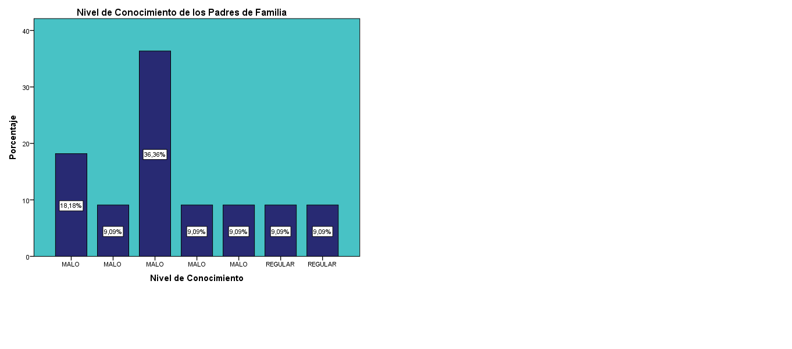

FUENTE: CUADRO Nº 03

COMENTARIO DEL CUADRO Nº 03
INTERPRETACIÓN:
  - En el cuadro Nº 03 se observa la frecuencia del Nivel de Conocimiento de los Padres de Familia de la Institución Educativa Especial “Milagritos de Dios”, Yanahuanca 2018.
  - Se tiene una frecuencia de mal conocimiento de la salud oral con un 82% y de regular nivel de conocimiento con un 18%. Haciendo un total del 100%. No contándose con porcentaje de buen nivel de conocimiento de la Salud Oral.
CUADRO Nº 04
ESTADÍSTICA DE LA SALUD ORAL DE LOS PADRES DE FAMILIA DE LA INSTITUCIÓN EDUCATIVA ESPECIAL “MILAGRITOS DE DIOS”, YANAHUANCA 2018.

Estadísticos
Salud oral
N° | Válido | 11
N° | Perdidos | 0
Media |  | 6,27
Error estándar de la media |  | 0,488
Mediana |  | 6,00
Moda |  | 5
Desviación estándar |  | 1,618
Varianza |  | 2,618
Rango |  | 5
Mínimo |  | 4
Máximo |  | 9
Suma |  | 69
a. Existen múltiples modos. Se muestra el valor más pequeño.

Fuente: Ficha Clínica y Cuestionario

CUADRO Nº 05
LA SALUD ORAL DE LOS PADRES DE FAMILIA DE LA INSTITUCIÓN EDUCATIVA ESPECIAL “MILAGRITOS DE DIOS”, YANAHUANCA 2018.

Salud oral
 |  | Frecuencia | Frecuencia acumulada | Porcentaje válido | Porcentaje acumulado
Válido | REGULAR | 7 | 7 | 64% | 64%
Válido | MALA | 4 | 11 | 36% | 100%
Válido | Total | 11 |  | 100%
Fuente: Ficha Clínica
GRÁFICO Nº 3
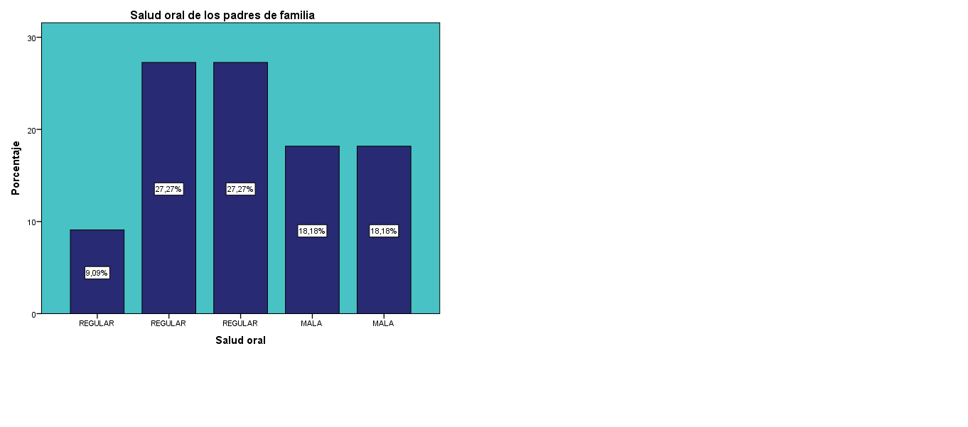

FUENTE: CUADRO No 05

COMENTARIO DEL CUADRO Nº 05
INTERPRETACIÓN:
  - En el cuadro Nº 05 se observa la distribución de frecuencia de la Salud Oral de los Padres de Familia de la Institución Educativa Especial “Milagritos de Dios”, Yanahuanca 2018.
  - Se observa que el porcentaje de la frecuencia del Estado de Salud Oral es de Regular con un 64% y de mala Salud oral con un 36%. No teniéndose porcentaje de una Buena Salud oral.
CUADRO Nº 06
ESTADÍSTICA DESCRIPTIVA DE LA CORRELACIÓN DE LAS DOS VARIABLES EN PADRES DE FAMILIA DE LA INSTITUCIÓN EDUCATIVA ESPECIAL “MILAGRITOS DE DIOS”, YANAHUANCA 2018.
Estadísticos descriptivos
 | Media | Desviación estándar | N°
Nivel de Conocimiento | 6,45 | 3,446 | 11
Salud oral | 6,27 | 1,618 | 11

Fuente: Ficha Clínica y Cuestionario
CUADRO Nº 07
CORRELACIÓN BIVARIABLE DE LOS PADRES DE FAMILIA DE LA INSTITUCIÓN EDUCATIVA ESPECIAL “MILAGRITOS DE DIOS”, YANAHUANCA 2018.
Correlaciones
 |  | Nivel de Conocimiento | Salud oral
Nivel de Conocimiento | Correlación de Pearson | 1 | -0,616*
Nivel de Conocimiento | Sig. (bilateral) |  | 0,043
Nivel de Conocimiento | N° | 11 | 11
Salud oral | Correlación de Pearson | -0,616* | 1
Salud oral | Sig. (bilateral) | 0,043
Salud oral | N° | 11 | 11
Fuente: Ficha Clínica
SE ACEPTA LA HIPÓTESIS ALTERNA O DE INVESTIGACIÓN Y SE RECHAZA LA HIPÓTESIS NULA.
El Nivel de Conocimiento está directamente relacionado con la salud oral de los actores de la Institución Educativa Especial “Milagritos de Dios”.
COMENTARIO DEL CUADRO Nº 07
INTERPRETACIÓN:
  - En el cuadro No 07 se observa la distribución de la correlación bivariable de los padres de familia de la Institución Educativa Especial “Milagritos de Dios”, Yanahuanca 2018.
  - Se observa a la Prueba Estadística de la Correlación de Pearson que si hay una significancia lo que indica que se acepta la hipótesis planteada, de una relación directa cuanto mejor es el nivel de conocimiento la salud oral es buena y si es bajo el nivel de conocimiento sobre salud oral, la salud oral será mala.
CUADRO Nº 08
ESTADÍSTICA DEL NIVEL DE CONOCIMIENTO DE LOS ESTUDIANTES DE LA INSTITUCIÓN EDUCATIVA ESPECIAL “MILAGRITOS DE DIOS”, YANAHUANCA 2018.
Estadísticos
Nivel de Conocimiento Alumnos
N | Válido | 11
N | Perdidos | 0
Media |  | 4,27
Error estándar de la media |  | ,634
Mediana |  | 3,00
Moda |  | 3
Desviación estándar |  | 2,102
Varianza |  | 4,418
Rango |  | 6
Mínimo |  | 1
Máximo |  | 7
Suma |  | 47
FUENTE: Cuestionario
CUADRO Nº 09
NIVEL DE CONOCIMIENTO DE LOS ESTUDIANTES DE LA INSTITUCIÓN EDUCATIVA ESPECIAL “MILAGRITOS DE DIOS”, YANAHUANCA 2018.

Nivel de Conocimiento Alumnos
 |  | Frecuencia | Frecuencia acumulado | Porcentaje válido | Porcentaje acumulado
Válido | MALO | 6 | 6 | 55% | 55%
Válido | REGULAR | 2 | 8 | 18% | 73%
Válido | BUENO | 3 | 11 | 27% | 100%
Válido | Total | 11 |  | 100%
Fuente: Ficha Clínica

GRÁFICO Nº 4

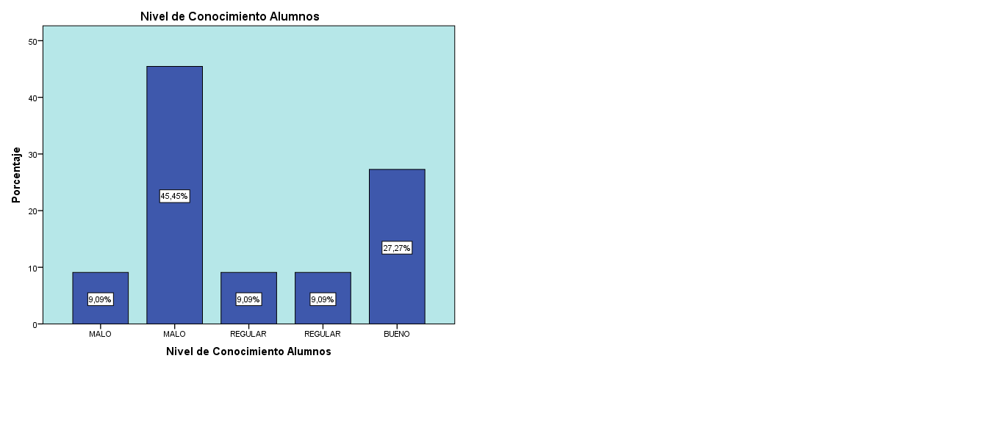

FUENTE: CUADRO Nº 09

COMENTARIO DEL CUADRO Nº 09
INTERPRETACIÓN:
  - En el cuadro Nº 09 se observa la frecuencia del nivel de conocimiento de los estudiantes de la Institución Educativa Especial “Milagritos de Dios”, Yanahuanca 2018.
  - Se observa que se tiene un nivel de conocimiento de malo del 55%, un nivel de conocimiento del regular del 18% y existen estudiantes con un buen nivel de conocimiento siendo un 27%. A diferencia de los padres que no presentaron porcentajes con buen nivel de conocimiento.
CUADRO Nº 10
ESTADÍSTICA DE LA SALUD ORAL DE LOS ESTUDIANTES DE LA INSTITUCIÓN EDUCATIVA ESPECIAL “MILAGRITOS DE DIOS”, YANAHUANCA 2018.

Estadísticos
Salud oral alumnos
N° | Válido | 11
N° | Perdidos | 0
Media |  | 6,18
Error estándar de la media |  | 0,400
Mediana |  | 6,00
Moda |  | 5
Desviación estándar |  | 1,328
Varianza |  | 1,764
Rango |  | 4
Mínimo |  | 4
Máximo |  | 8
Suma |  | 68

Fuente: Ficha Clínica y Cuestionario

CUADRO Nº 11
LA SALUD ORAL DE LOS ESTUDIANTES DE LA INSTITUCIÓN EDUCATIVA ESPECIAL “MILAGRITOS DE DIOS”, YANAHUANCA 2018.

Salud oral alumnos
 |  | Frecuencia | Frecuencia acumulado | Porcentaje válido | Porcentaje acumulado
Válido | REGULAR | 6 | 6 | 55% | 55%
Válido | MALO | 5 | 11 | 45% | 100%
Válido | Total | 11 |  | 100%
Fuente: Ficha Clínica

GRÁFICO Nº 5
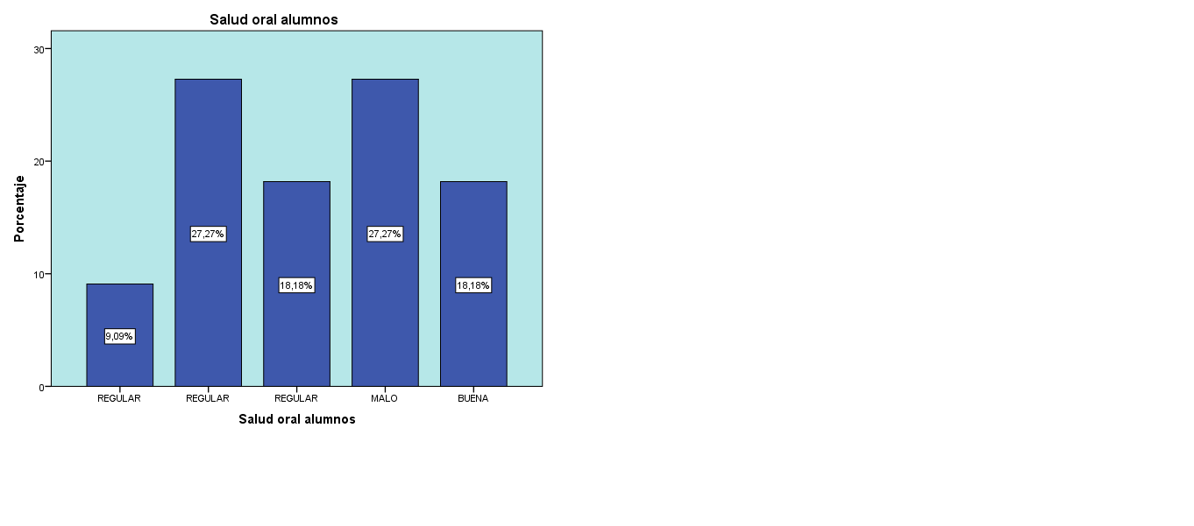

MALO
FUENTE: CUADRO No 11
COMENTARIO DEL CUADRO Nº 11
INTERPRETACIÓN:
  - En el cuadro Nº 11 se observa la frecuencia de la Salud Oral de los estudiantes de la Institución Educativa Especial “Milagritos de Dios”, Yanahuanca 2018.
  - Se observa que de las frecuencias de Salud Oral se tiene en total 55% de estudiantes con una regular salud oral, un 45% con una mala salud oral. No teniendo porcentaje de buena Salud Oral.
CUADRO Nº 12
ESTADÍSTICA DESCRIPTIVA DE LA CORRELACIÓN DE LAS DOS VARIABLES EN ESTUDIANTES DE LA INSTITUCIÓN EDUCATIVA ESPECIAL “MILAGRITOS DE DIOS” 2018

Estadísticos descriptivos
 | Media | Desviación estándar | N°
Nivel de Conocimiento Alumnos | 4,27 | 2,102 | 11
Salud oral alumnos | 6,18 | 1,328 | 11
Fuente: Ficha Clínica y Cuestionario

CUADRO Nº 13
CORRELACIÓN BIVARIABLE DE LOS ESTUDIANTES DE LA INSTITUCIÓN EDUCATIVA ESPECIAL “MILAGRITOS DE DIOS”, YANAHUANCA 2018.
Correlaciones
 |  | Nivel de Conocimiento Alumnos | Salud oral alumnos
Nivel de Conocimiento Alumnos | Correlación de Pearson | 1 | -0,342
Nivel de Conocimiento Alumnos | Sig. (bilateral) |  | 0,303
Nivel de Conocimiento Alumnos | N° | 11 | 11
Salud oral alumnos | Correlación de Pearson | -0,342 | 1
Salud oral alumnos | Sig. (bilateral) | 0,303
Salud oral alumnos | N° | 11 | 11
Fuente: Ficha Clínica

SE ACEPTA LA HIPÓTESIS ALTERNA O DE INVESTIGACIÓN Y SE RECHAZA LA HIPÓTESIS NULA.
El Nivel de Conocimiento está directamente relacionado con la salud oral de los actores de la Institución Educativa Especial “Milagritos de Dios”.
COMENTARIO DEL CUADRO Nº 13
INTERPRETACIÓN:
  - En el cuadro Nº 13 se observa la correlación bivariable de los estudiantes de la Institución Educativa Especial “Milagritos de Dios”, Yanahuanca 2018.
  - Se observa a la Prueba Estadística de la Correlación de Pearson que si hay una significancia lo que indica que se acepta la hipótesis planteada, de una relación directa cuanto mejor es el nivel de conocimiento la salud oral es buena y si es bajo el nivel de conocimiento sobre salud oral, la salud oral será mala en los estudiantes de la Institución Educativa Especial “Milagritos de Dios”
CUADRO Nº 14
ESTADÍSTICA DEL NIVEL DE CONOCIMIENTO DE LOS DOCENTES DE LA INSTITUCIÓN EDUCATIVA ESPECIAL “MILAGRITOS DE DIOS”, YANAHUANCA 2018.

Estadísticos
Nivel de Conocimiento Docentes
N° | Válido | 2
N° | Perdidos | 0
Media |  | 12,50
Error estándar de la media |  | 0,500
Mediana |  | 12,50
Moda |  | 12
Desviación estándar |  | 0,707
Varianza |  | 0,500
Rango |  | 1
Mínimo |  | 12
Máximo |  | 13
Suma |  | 25
FUENTE: Cuestionario
CUADRO Nº 15
NIVEL DE CONOCIMIENTO DE LOS DOCENTES DE LA INSTITUCIÓN EDUCATIVA ESPECIAL “MILAGRITOS DE DIOS”, YANAHUANCA 2018.

Nivel de Conocimiento Docentes
 |  | Frecuencia | Frecuencia acumulado | Porcentaje válido | Porcentaje acumulado
Válido | REGULAR | 2 | 2 | 50% | 100%
Total |  | 2 |  | 100%
Fuente: Ficha Clínica

GRÁFICO Nº 6
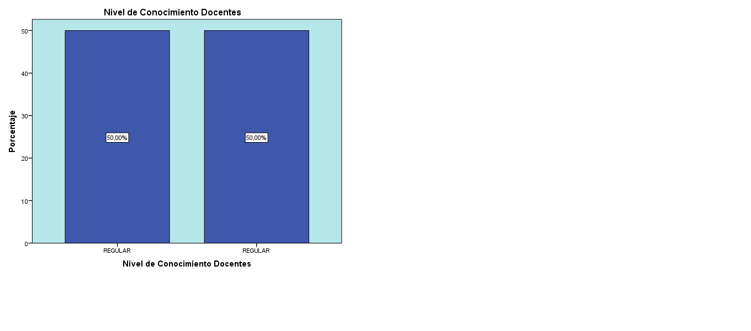

FUENTE: CUADRO Nº 15

COMENTARIO DEL CUADRO Nº 15
INTERPRETACIÓN:
  - En el cuadro Nº 15 se observa la distribución de acuerdo al Nivel de Conocimiento de los docentes de la Institución Educativa Especial “Milagritos de Dios”, Yanahuanca 2018.
  - Se observa porcentualmente que se tiene el 100% de los docentes con nivel de conocimiento de regular en relación a la salud bucal.

CUADRO Nº 16
ESTADÍSTICA DE LA SALUD ORAL DE LOS DOCENTES DE LA INSTITUCIÓN EDUCATIVA ESPECIAL “MILAGRITOS DE DIOS”, YANAHUANCA 2018.

Estadísticos
Salud oral alumnos
N° | Válido | 2
N° | Perdidos | 0
Media |  | 6,18
Error estándar de la media |  | 0,400
Mediana |  | 6,00
Moda |  | 5
Desviación estándar |  | 1,328
Varianza |  | 1,764
Rango |  | 4
Mínimo |  | 5
Máximo |  | 7
Suma |  | 68

Fuente: Ficha Clínica y Cuestionario

CUADRO Nº 17
LA SALUD ORAL DE LOS DOCENTES DE LA INSTITUCIÓN EDUCATIVA ESPECIAL “MILAGRITOS DE DIOS”, YANAHUANCA 2018.
Salud Oral Docentes
 |  | Frecuencia | Frecuencia acumulada | Porcentaje válido | Porcentaje acumulado
Válido | REGULAR  MALO | 1  1 | 1  2 | 50%  50%  100% | 50%  100%
Total |  | 2
Fuente: Ficha Clínica

COMENTARIO DEL CUADRO Nº 17
INTERPRETACIÓN:
  - En el cuadro No 17 se observa la distribución de acuerdo a la frecuencia de la salud oral de los docentes de la Institución Educativa Especial “Milagritos de Dios”, Yanahuanca 2018.
  - Se observa porcentualmente que se tiene el 50% de docentes con una salud bucal de regular y otro porcentaje similar con un 50% de docentes con mala salud bucal
CUADRO Nº 18
ESTADÍSTICA DESCRIPTIVA DE LA CORRELACIÓN DE LAS DOS VARIABLES EN DOCENTES DE LA INSTITUCIÓN EDUCATIVA ESPECIAL “MILAGRITOS DE DIOS”, YANAHUANCA 2018.

Estadísticos descriptivos
 | Media | Desviación estándar | N°
Nivel de Conocimiento Docentes | 12,50 | 0,707 | 2
Salud Oral Docentes | 6,00 | 1,414 | 2
Fuente: Ficha Clínica y Cuestionario

CUADRO Nº 19
CORRELACIÓN BIVARIABLE DE LOS DOCENTES DE LA INSTITUCIÓN EDUCATIVA ESPECIAL “MILAGRITOS DE DIOS”, YANAHUANCA 2018.
Correlaciones
 |  | Nivel de Conocimiento Docentes | Salud Oral Docentes
Nivel de Conocimiento Docentes | Correlación de Pearson | 1 | -1,000**
Nivel de Conocimiento Docentes | Sig. (bilateral) |  | .
Nivel de Conocimiento Docentes | N° | 2 | 2
Salud Oral Docentes | Correlación de Pearson | -1,000** | 1
Salud Oral Docentes | Sig. (bilateral) | .
Salud Oral Docentes | N° | 2 | 2
**. La correlación es significativa en el nivel 0,01 (2 colas).
Fuente: Ficha Clínica

SE ACEPTA LA HIPÓTESIS ALTERNA O DE INVESTIGACIÓN Y SE RECHAZA LA HIPÓTESIS NULA.
El Nivel de Conocimiento está directamente relacionado con la salud oral de los actores de la Institución Educativa Especial “Milagritos de Dios”.
COMENTARIO DEL CUADRO Nº 19
INTERPRETACIÓN:

  - En el cuadro Nº 19 se observa la correlación bivariable de los docentes de la Institución Educativa Especial “Milagritos de Dios”, Yanahuanca 2018.
  - Se observa a la Prueba Estadística de la Correlación de Pearson que si hay una significancia lo que indica que se acepta la hipótesis planteada, de una relación directa cuanto mejor es el nivel de conocimiento la salud oral es buena y si es bajo el nivel de conocimiento sobre salud oral, la salud oral será mala en los docentes de la Institución Educativa Especial “Milagritos de Dios”.
CAPITULO III
DISCUSIÓN
En referencia a estudios relacionados al cuidado de la cavidad oral en temprana edad se ha podido encontrar alguna relación con el cual nos podríamos ayudar. Siendo los siguientes trabajos:
- Rodriguez D; Rodriguez L. (2013) PREVALENCIA DE ENFERMEDADES BUCODENTALES EN NIÑOS CON SÍNDROME DE DOWN EN LA ESCUELA ACAPANENA GUANAGUA VALENCIA, DURANTE EL PERIODO ABRIL – MAYO: VENEZUELA. La presente investigación está fundamentada en determinar la prevalencia de enfermedades buco – dentales en niños con Síndrome de Down en la Escuela Acapane Naguanagua – Valencia durante el periodo Abril – Mayo 2013, a fin de determinar la edad y el género más afectados por las enfermedades bucodentales.
El cual es un tema importante para odontología y por ende va en beneficio de la salud bucal de las personas y sobre todo de los niños que tienen esta patología, quienes requieren una atención óptima que les garantice buena salud y sin complicaciones.
Dicha investigación estuvo fundamentada en un enfoque cuantitativo desde el punto de vista descriptivo y utilizando un diseño no experimental transeccional ya que permitió establecer relaciones entre las variables y los sujetos del estudio, por lo tanto para recolectar la información se utilizó una guía de observación aplicada a las historias clínicas odontológicas de los niños con Síndrome de Down de edades comprendidas entre 3 a 15 años, la cual permitió recolectar la información directa, eficaz y oportuna de las variables en estudio. Dicho instrumento fue validado por juicios de expertos, los resultados que se obtuvieron fueron que el género con mayor prevalencia de enfermedad periodontal fue el género masculino 58.6% al igual que en la erupción dentaria donde el género masculino fue el mayor prevalencia con 83% por otra parte el grupo etario predominante resulto ser el de 7 – 10 años con caries dental, y por último el rango de edad más común con mal oclusión es el de 7 – 10 años⁴³.
Los estudiantes de la Institución Educativa Especial “Milagritos de Dios”, van desde los 8 años hasta los 27 años de edad presentando diferentes tipos de capacidad especial, su índice de caries dental fue de todo el grupo de COPD 12, índice de placa bacteriana fue de todo el grupo de 1.40 siendo presencia de moderada placa bacteriana. Por lo que debemos concluir que este grupo de estudiantes especiales tienen gran necesidad de trabajo preventivo – promocional.
- HERNANDEZ RODRIGUEZ José Luis; JAVIER NEGRÓN Francesca; (2016). NIVEL DE CONOCIMIENTO SOBRE SALUD BUCAL DE LAS MADRES E HIGIENE ORAL DE NIÑOS CON DISCAPCIDAD INTELECTUAL EN CENTROS EDUCATIVOS BÁSICOS ESPECIALES DE LA CIUDAD DE IQUITOS. El presente trabajo realizado tuvo como propósito mostrar relación del nivel de conocimiento de las madres de niños discapacitados con el Índice de Higiene Oral de sus respectivos niños de los CEBE 9 de octubre y Teniente Manuel Clavero de la ciudad de Iquitos, la muestra de los niños con discapacidad fue de 48 niños con sus respectivas madres. En primer lugar, de nuestra investigación se dispuso a evaluar el nivel de conocimiento de las madres sobre higiene bucal, que se llevó acabo por medio de un cuestionario de 17 preguntas, que estuvo dividido en cinco partes: 2 preguntas sobre placa bacteriana, 2 preguntas sobre caries dental, 2 preguntas sobre enfermedad periodontal, 8 preguntas sobre prevención en salud bucal, 3 preguntas sobre información general.
En segundo lugar, de nuestra investigación se centró en demostrar la relación entre el nivel de conocimiento de las madres de niños discapacitados y el índice de IHO de los respectivos niños, obteniendo los resultados de regular nivel de conocimiento en las madres, con un 18,8%, y el índice de higiene oral encontrado fue malo con un 47,9%, estableciéndose una relación estadísticamente significativa entre el IHO de los niños y el nivel de conocimiento de las madres de niños discapacitados²². En nuestro trabajo afirmamos lo encontrado por este investigador, ya que en el nuestro se demostró un Nivel de Conocimiento de los padres de familia de malo con un 82%, y un índice general de salud bucal de regular con un 55% y de malo con un 45%.
- Torres Rivadeneyra, Vania Carolina; (2017) NIVEL DE CONOCIMIENTO SOBRE SALUD BUCAL DE LOS PADRES Y LA HIGIENE ORAL EN LOS ALUMNOS DEL CENTRO EDUCATIVO BÁSICO ESPECIAL DEL DISTRITO DE IQUITOS. El presente estudio, tuvo como objetivo determinar la relación que existe entre el nivel de conocimiento sobre salud bucal de los padres y la higiene oral en los alumnos del Centro Educativo Básico Especial del distrito de Iquitos, año 2017. El tipo de Investigación es Cuantitativo, el diseño es No Experimental, tipo descriptivo correlacional transversal. La muestra estuvo conformada por 62 alumnos y padres de familia. Los instrumentos utilizados para identificar el nivel de conocimiento fue un cuestionario y para la higiene oral se utilizó una ficha de registro del Índice de Higiene Oral.
Entre los hallazgos más importantes se encontró lo siguiente: El nivel de conocimiento de sobre salud bucal si está relacionado con la higiene oral en los alumnos del Centro Educativo Básico Especial, Iquitos 2017. Con respecto a la higiene oral, el 30.6% (19) presentaron buena higiene oral, un mayor porcentaje que representa al 61.3% (38) sus higiene oral fue regular, mientras que el 8.1% (5) de los alumnos fueron evaluados con una higiene oral mala. El 29.0% (19) de los alumnos presentaron buena higiene oral cuyos padres de familia obtuvieron nivel de conocimiento alto sobre salud bucal.
Asimismo, el 4.8% (3) calificaron con mala higiene oral y nivel de conocimiento bajo de sus respectivos padres de familia⁵⁸. Al igual que este investigador los resultados demostraron una relación directamente proporcional correlativa del nivel de conocimiento y el índice de Salud Bucal. Siendo en los tres grupos iguales.
- Saez Cuesta Úrsula; Castejón Navas Isabel; Molina Escribano Antonia; (2008) ESTUDIO EPIDEMIOLÓGICO DE SALUD BUCODENTAL EN PACIENTES CON PARÁLISIS CEREBRAL. Objetivo. Describir el estado de salud bucodental y las intervenciones realizadas en pacientes con parálisis cerebral. Diseño. Estudio observacional descriptivo. Emplazamiento. Unidad de salud buco-dental. Participantes. Se realizó un estudio epidemiológico de salud bucodental en 45 pacientes con parálisis cerebral, tratados en la Unidad de Salud Bucodental de Discapacitados (USBD-D) de Albacete, después de dos años de funcionamiento. Los pacientes proceden de toda la comunidad autónoma de Castilla-La Mancha. Mediciones principales.
Se registraron datos sociodemográficos (sexo, edad, procedencia y tipo de convivencia), tipo de dieta, diagnóstico de base, enfermedades asociadas y capacidad para comunicarse, consumo de medicación, lugar de tratamiento (en consulta o en quirófano), datos odontológicos (presencia o no de sarro, gingivitis, periodontitis u otras), tratamiento bucodental realizado y aparición de complicaciones.
Resultados. Una parte de ellos (20) fueron tratados en consulta y el resto (25) fueron intervenidos en el quirófano bajo anestesia general. Presentaba sarro el 85 %, gingivitis el 57,8%, periodontitis leve el 11,1%, periodontitis moderada el 2,2% y periodontitis severa el 2,2%. El hábito más frecuente era la respiración oral, presente en el 58%, seguida de bruxismo en el 7% y succión digital en el 2,2%. Fueron realizadas 142 obturaciones de dientes definitivos, 1 obturación de dientes temporales, 47 sellados, 74 exodoncias, 2 frenectomías y 9 gingivectomías⁴⁸. La salud bucal de los pacientes especiales, es un gran problema social y de salud. Estos estudiantes al presentar disminución en diferentes capacidades motrices, falta de atención por parte de los padres de familia, familiares y docentes, son los que presentan altos índices de caries dental, placa bacteriana y gingivitis, observándose en algunos casos hasta periodontitis.
En este estudio se encontró que los padres de la institución que presentaron un nivel de conocimiento bajo, sus hijos tuvieron un índice de salud oral mala encontrándose una correlación significativa directa, entre el nivel de conocimiento y el índice de salud oral. Vale decir que si el nivel de conocimiento de los actores de la Institución Educativa Especial “Milagritos de Dios” es bajo, sus índices de salud oral serán malos, corroborándose una de las hipótesis. Esto se debe a que los niños con discapacidad, ignoran acerca de los problemas dentales, la relación entre dolor y condición de salud de sus dientes, ya que ellos dependen mucho de las personas que los cuidan, y éstos al tener escaso conocimiento en salud oral, no aplican medidas preventivas adecuadas contra la caries, ni se comprometen con la enseñanza continua de hábitos saludables en sus hijos, por lo tanto sus niños mantienen una higiene oral inadecuada quedando así susceptibles a presentar una mayor frecuencia de desarrollo de caries, ya que los niños que presentan con algún tipo de discapacidad dependen fundamentalmente de sus padres.

CAPITULO IV
CONCLUSIONES
Las conclusiones a las que arribamos están en relación con los objetivos e hipótesis planteadas para el estudio y son:
- El Nivel de Conocimiento de los padres de familia de la Institución Educativa Especial “Milagritos de Dios”, en relación a Salud Oral - Yanahuanca 2018, fue de mala con un 82% y sólo el 18% tuvo un regular nivel de conocimiento.
- El nivel de conocimiento de los docentes de la Institución Educativa Especial “Milagritos de Dios”, en relación a Salud Oral - Yanahuanca 2018, fue de regular con un 100%.
- El nivel de conocimiento de los estudiantes de la Institución Educativa Especial “Milagritos de Dios”, en relación a Salud Oral - Yanahuanca 2018, fue de malo con un 55%, un 18% tuvo un regular nivel de conocimiento y hubo un 27% que se tuvo buen nivel de conocimiento sobre salud bucal.
- El índice general de salud bucal de los padres de familia fue de 64% de regular y con un 36% fue de mala salud bucal, de los docentes fue que el 50% tuvo regular índices de salud bucal y un 50% de docentes tuvo mala salud bucal, por último de los estudiantes se tuvo una frecuencia de Salud Oral regular de 55% y un 45% con una mala salud oral.

CAPITULO V
RECOMENDACIONES
CON MUCHO RESPETO SUGERIMOS LAS SIGUIENTES RECOMENDACIONES:
- Publicación del presente estudio de investigación.
- Realizar estudios longitudinales realizando intervenciones y capacitaciones a los padres de familia, docentes y estudiantes de cómo realizar su higiene oral, y uso de otros elementos de limpieza oral, así mejorar el nivel de calidad de vida de los estudiantes.
- Realizar estudios comparando otras poblaciones para determinar las diferencias que nos pueden ayudar en mejorar el análisis de los problemas en salud bucal en los niños con discapacidad.
- A los alcaldes, gobernadores, instituciones de bienestar social; realizar visitas periódicas a estos centros de educación especial, para monitorizar el desarrollo e inclusión de estos estudiantes no sólo en la parte académica sino de salud general.
- A la Facultad de odontología a través de su Oficina de Bienestar Social realizar campañas preventivo – promocionales que involucren a estudiantes con capacidades diferentes.
- Incentivar a los odontólogos y futuros odontólogos a seguir especialidades en atención a pacientes con discapacidades.

REFERENCIAS BIBLIOGRÁFICAS:
- Acle, G., Roque, M., Zacatelco, F., Lozada, R. y Martínez, L. Discapacidad y rezago escolar: Riesgos actuales. Acta Colombiana de Psicología; 2007.
- Anderson, M., Elliott, E. & Zurynski, YFamilias australianas que viven con enfermedades raras: experiencias de diagnóstico, uso de servicios de salud y necesidades de apoyo psicosocial. Diario de Orphanet de Enfermedades Raras; 2013.
- Anglas C. Evaluación del Nivel de Información sobre las medidas preventivas de salud bucal en la población de Lima metropolitana y Callao. [Tesis] UNMSM. 2000.
- Barría Acosta L; Pérez Salas P. Nivel de conocimiento en el manejo estomatológico de personas con necesidades especiales en internos de odontologia de las universidades, Ciudad de Iquitos: Perú; 2015.
- Berástegui, A. y Gómez-Bengoechea, B. Los menores con discapacidad como víctimas de maltrato infantil: una revisión. Intervención Psicosocial; 2006.
- Bruns, D. & Foerster, K. Hemos pasado por todo esto juntos: apoyos para padres con hijos con condiciones de trisomía raras. Revista de investigación de discapacidad intelectual; 2011.
- Bullón P, Machuca G. La atención odontológica en pacientes médicamente comprometidos. Madrid: Laboratorios Normon SA; 1996.
- Burrows, K., Adams, C. & Spiers, J. Centinelas de seguridad: los perros de servicio garantizan la seguridad y mejoran la libertad y el bienestar de las familias con niños autistas. Investigación cualitativa en salud; 2008.
- Cagran, B., Schmidt, M. & Brown, I. Evaluación de la calidad de vida en familias con niños con discapacidades intelectuales y de desarrollo en Eslovenia. Revista de investigación de discapacidad intelectual; 2011.
- Canto E. Odontologia para Bebes: Estrategia y prevención: Guadalajara: Trillas Mexico; 2005.
- Castro A. Metodología de la Investigación en Odontología para profesionales en salud. Editorial Lima: ars dent; 2003.
- Castro, P., Fernández, G., Gómez, A., Campos, I., García, I., Bert, J. y Rodríguez, B. El maestro y la familia del niño con discapacidad. Cuba: Pueblo y Educación; 2008.
- Ching, B. Calidad de vida de cuidadores familiares de niños con autismo. Autismo, 2009.
- Covarrubias, O. (2008). Factores que influyen dentro de la familia, en la aceptación o rechazo de la persona con discapacidad intelectual. Tesis de Licenciatura. UNAM, Facultad de Psicología, México.
- De Andrés, C. y Guinea, C. La atención a la familia en atención temprana: Retos actuales. Psicología Educativa; 2012.
- Díaz A, Fonseca M, Parra C. Cálculo dental una revisión de literatura y presentación de una condición inusual; 2010.
- Escobar M. Odontología Pediátrica. Caracas: Actualidades médico odontológicas Latinoamérica; 2004.
- Gargiulo, R. La educación especial en la sociedad contemporánea. Una introducción a la excepcionalidad; Estados Unidos: Thomson/Wadsworth; 2006.
- Gobierno del Distrito Federal, DIF -DF, UNICEF. El reto de la inclusión y atención integral de niños, niñas y jóvenes con discapacidad en el Distrito Federal. México; 2006.
- Gorrixto G, Abarrategui L. Consideraciones morfológicas de la dentición temporal. en: boj jr, Catalá M, García C, Mendoza A, editores. Odontopediatría. Barcelona: Masson; 2004.
- Hernandez José L. Javier Negrón F. Nivel de conocimiento sobre salud bucal de las madres e higiene oral de niños con discapacidad intelectual en centros educativos básicos especiales de la ciudad de Iquitos. [Tesis de Grado]. Perú: CONCYTEC; Universidad Peruana del oriente; 2016. http://repositorio.upouni.edu.pe/handle/UPOUNI/36.
- Hernández, R., Fernández, C. y Baptista, P. Metodología de la investigación. 5ª ed. México: Mc Graw-Hill; 2010.
- Huang, Y., Tsai, S. & Kellet, U. Padres de niños con discapacidades: Encuentros con profesionales de la salud en un contexto chino: Journal of Clinical Nursing; 2011.
- Instituto Nacional de Estadística y Geografía (INEGI). Principales resultados del censo de población y vivienda; 2010. Web: www.inegi.gob.mx.
- Koch G, Modeer T. Odontopediatría: enfoque clínico. Buenos Aires. Médica Panamericana. 1994.
- Levine, K. Contra todo pronóstico: resiliencia en madres solteras de niños con discapacidades. Trabajo social en salud; 2009.
- Madrigal, A. Familias ante la parálisis cerebral. Intervención Psicosocial; 2007.
- Marchena Pejerrey Z. Relación entre el nivel de conocimiento sobre salud bucal de los padres y el índice de higiene oral en niños con habilidades diferentes del centro de educación básica especial la victoria. [Tesis de Grado]. Lima: CONCYTEC; Universidad Señor de Sipán; 2015.
- Marcheti, M., Noda, M. y Ferreira, M. Experiencias de madres de niños discapacitados: un estudio fenomenológico. Acta Paulista de Enfermería; 2008.
- Martínez, M. y Bilbao, M. Acercamiento a la realidad de las familias de personas con autismo. Intervención Psicosocial; 2008.
- Masood, A.; Turner, L. & Baxter, A. Atribuciones causales y actitudes de los padres hacia los niños con discapacidades en los Estados Unidos y Pakistán. Consejo para Niños Excepcionales; 2007.
- Masten, A. & Powell, J. Un marco de resiliencia para la investigación, la política y la práctica. En: Luthar, S. (Ed.) Resiliencia y vulnerabilidad. Adaptación en el contexto de las adversidades infantiles: USA: University Cambridge Press; 200.
- Maul, C. & Singer, G. Solo cosas buenas y diferentes: adaptaciones específicas que hacen las familias para adaptarse positivamente a sus hijos con discapacidades del desarrollo. Temas en Educación Especial para la Primera Infancia; 2009.
- Mora, A., Córdoba, L., Bedoya, A. y Verdugo, M. Características de la calidad de vida en familias con un adulto con discapacidad intelectual en la ciudad de Cali, Colombia. Diversitas; 2007.
- Núñez, B. Familia y discapacidad. De la vida cotidiana a la teoría. Argentina: Lugar Editorial; 2008.
- Ortega, P., Salguero, A. y Garrido, A. Discapacidad: paternidad y cambios familiares. Avances en Psicología Latinoamericana, 2007.
- Peralta, L. y Arellano, T. Familia y discapacidad. Una perspectiva teórico-aplicada del Enfoque Centrado en la Familia para promover la autodeterminación. Electronic Journal of Research in Educational Psychology; 2010.
- Pérez, V. y Lorenzo, Z. El impacto del déficit mental en el ámbito familiar. Revista Cubana de Medicina General Integral, 2007.
- Pericinoto C. Odontología para bebes: Nociones para la práctica clínica. en: da silva lb, editores. Tratado de odontopediatría. Sao Paulo: Amolca; 2008.
- Podadera Z, Flores H. Evaluación del impacto del taller sobre lactancia materna y su rol preventivo en las anomalías dentomaxilofaciales, Rev Cubana Estomatol; 2004.
- Programa Nacional para el Desarrollo de las Personas con Discapacidad 2009 - 2012. Por un México incluyente: construyendo alianzas para el ejercicio pleno de los derechos de las personas con discapacidad. México: Secretaria de Salud/Consejo Nacional para las Personas con Discapacidad; 2009.
- Real Academia Española (2014). “caries”. diccionario de la lengua española (23ª edición). Madrid: España.; 2015.
- Rodriguez D; Rodriguez L;. Prevalencia de enfermedades bucodentales en niños con Síndrome de Down en la Escuela Acapanena Guanagua Valencia, Durante el periodo Abril – Mayo: Venezuela; 2013.
- Rodríguez M. Investigación Científica en Salud Bucal. Buenos Aires: Carhel; 1994.
- Rodríguez, M., Alvarado, A. y Moreno, M (2007). Construcción participativa de un modelo socioecológico de inclusión social para personas en situación de discapacidad. Acta Colombiana de Psicología; 2007.
- Rolander, Y., Montes, B. y Culebro, R. Armonización legislativa en materia de discapacidad en México: actualidad y retos. México: Instituto Mexicano de Derechos Humanos y Democracia, A.C; 2008.
- Rosenzweig, J., Brennan, E., Huffstutter, K. & Bradley, J. (2008). Child care employed parents of children with emotional or behavioral disorders. Journal of Emotional and Behavioral Disorders; 2008.
- Saez Cuesta Úrsula., Castejón Navas Isabel., Molina Escribano Antonia. Estudio epidemiológico de salud bucodental en pacientes con parálisis cerebral: Rev Clin Med Fam Vol.2 no.5; 2008.
- Sánchez, P. (2006). Discapacidad, familia y logro escolar. Revista Iberoamericana de Educación; 2006.
- Sarmiento, M. (1994). Psicoprofilaxis familiar. Colombia: Editorial Universidad Santo Tomás de Aquino; 1994.
- Silvestre FJ. Odontología en pacientes discapacitados. Valencia: Laboratorios Kin; 2004.
- Soto, R. Adaptación de la forma abreviada del "Cuestionario de recursos y estrés (QRS-F, 1983), para padres de personas con autismo. Actualidades Investigativas en Educación; 2008.
- Soulé, G. Papás especiales para niños especiales. México: Editorial Diana; 2009.
- Steel, R., Poppe, L., Vandevelde, S., Van Hove, G. & Claes, C. Calidad de vida familiar en 25 familias belgas: exploración cuantitativa y cualitativa de los dominios de apoyo social y profesional. Revista de investigación de discapacidad intelectual; 2011.
- Stoner, J. & Angell, M. Perspectivas de los padres sobre la participación de roles: una investigación de padres de niños con TEA y sus roles autoinformados con profesionales de la educación. Centrarse en el autismo y otras discapacidades del desarrollo; 2006.
- Strnadová, I. Estrés y resiliencia en familias de niños con discapacidades de aprendizaje específicas: Revista Complutense de Educación; 2006.
- Torres, L. y Maia, E. Percepción de las madres acerca del contenido de la información del diagnóstico de Síndrome de Down. Revista Chilena de Pediatría; 2009.
- Torres Rivadeneyra Vania., Nivel de conocimiento sobre salud bucal de los padres y la higiene oral en los alumnos del centro educativo básico especial del distrito de Iquitos: [Tesis de Grado]. Perú: CONCYTEC; Universidad Peruana del Oriente; 2017.
- Tsibidaki, A. & Tsamparli, A. Redes de apoyo para la familia griega con niños en edad preescolar o escolar deshabilitados. Revista Electrónica de Investigación en Psicología de la Educación; 2007.
- Ulloa, F. Dinámicas comunitarias y unos parches. Material de partida para el taller intensivo CASCA; 2010.
- United Nations Statistics Division (UNSD). Discapacidad infantil. El estado de los niños del mundo. Fondo de las Naciones Unidas para los Niños; 2009.
- Vargas, C., Arauza, C., Folsom, K., Luna, M., Gutierrez, L., Ohliger, P., Shelton, K., Foreman, C., Waffle, D., Reynolds, R. & Cooper, P. Un proceso de participación comunitaria para familias con niños con discapacidades: lecciones de liderazgo y políticas. Diario de salud infantil materno, 2012.
- Zipper, I. & Simeonsson, R. Vulnerabilidad del desarrollo en niños pequeños con discapacidades. En: Fraser, M. (Ed.) Riesgo y resiliencia en la infancia. Una perspectiva ecológica; 2004.

ANEXOS
UNIVERSIDAD NACIONAL DANIEL ALCIDES CARRION
FACULTAD DE ODONTOLOGIA
ESCUELA DE FORMACION PROFESIONAL DE ODONTOLOGIA

CONSENTIMIENTO INFORMADO
Yo,……………………………………………………… con DNI:..……..…….
declaro estar consiente de participar en el trabajo de investigación “NIVEL DE CONOCIMIENTO DE LOS ACTORES (ESTUDIANTES, DOCENTES Y PADRES DE FAMILIA) DE LA INSTITUCIÓN EDUCATIVA ESPECIAL “MILAGRITOS DE DIOS” EN RELACIÓN A SU SALUD ORAL - YANAHUANCA 2018” y autorizo a la utilización de los datos recolectados para publicaciones científicas. Estoy consciente de fotos, films o imágenes que serán parte del aporte científico.
Los datos referidos en el examen serán mantenidos en confidencialidad, siendo usados exclusivamente en las publicaciones científicas concernientes a este trabajo.
Acredito haber sido lo suficientemente informado respecto a las acciones a tomar y que se realizaran todo el proceso, y que los datos recolectados serán utilizados en el informe final de investigación.
Estando consiente de toda información y de lo acordado me someto a las evaluaciones correspondientes.

Cerro de Pasco……………..de………………………. del 2018.

………………………………………………….
FIRMA


ANEXO 01
UNIVERSIDAD NACIONAL DANIEL ALCIDES CARRION
FACULTAD DE ODONTOLOGIA
ESCUELA DE FORMACION PROFESIONAL DE ODONTOLOGIA
FICHA CLÍNICA
No:

NOMBRES Y APELLIDOS
EDAD:……………………… SEXO:………………………………….

DOCENTE ( ) PADRE DE FAMILIA ( ) NIÑO ( )

INDICE DE CARIES
EXPERIENCIA DE CARIES:
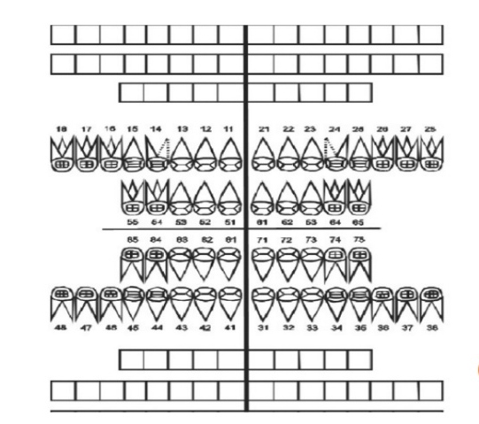
ODONTOGRAMA:

Número de piezas careadas: …………………………………………
Número de piezas pérdidas: ………………………………………….
Número de piezas obturadas: ………………………………………..

ÍNDICE DE PLACA: LOE SILNESS
CRITERIOS PARA EL ÍNDICE DE LOE SILNESS
GRADO | CARACTERÍSTICA
0 | No hay placa
1 | No hay placa a simple vista. Hay placa cuando se realiza el pasaje de sonda por el área dentogingival
2 | Hay placa bacteriana a simple vista
3 | Hay placa bacteriana a simple vista rodeando al diente, incluso en espacios interdentales. Puede haber presencia de cálculo.

Valor = Sumatoria de los valores obtenidos
Cantidad de caras observadas por diente

P.D. | M | D | V | P/L
1.6
1.2
2.4
3.6
3.2
4.4
En caso se encontraran los dientes temporales, se utilizarán las piezas en su correspondiente
Valor = ……………………………

Baja ( ) Moderada ( ) Alta ( )
0 | No hay Placa | Excelente H.O
0.1 – 1.0 | Presencia de poca placa bacteriana | Buena H.O
1.1 – 2.0 | Presencia de moderada placa bacteriana | Regular H.O
2.1 – 3.0 | Presencia de abundante placa bacteriana | Mala H.O

ANEXO 02
UNIVERSIDAD NACIONAL DANIEL ALCIDES CARRION
FACULTAD DE ODONTOLOGIA
ESCUELA DE FORMACION PROFESIONAL DE ODONTOLOGIA
CUESTIONARIO
No:
NOMBRE Y APELLIDO:…………………………………………………………
EDAD:……………………… SEXO:………………………………….
DOCENTE ( ) PADRE DE FAMILIA ( )
  - Mencione usted el nivel académico concluido:
- Primaria incompleta ( )
- Primaria completa ( )
- Secundaria incompleta ( )
- Secundaria completa ( )
- Instituto superior completa ( )
- Universidad incompleta ( )
- Universidad completa ( )
- Grado de maestro completa ( )
- Grado de doctor completo ( )
  - Mencione usted el tipo de trabajo con que cuenta:
- Trabajo estable ( )
- Trabajo eventual ( )
- Dependiente ( )
- Independiente ( )
  - Mencione usted los servicios básicos con que cuenta su hogar
- Agua durante todo el día ( )
- Agua por horas ( )
- Luz eléctrica ( )
- Servicios de desagüe ( )
- Otros: …………………………………………………………………………….
  - Mencione usted los servicios básicos con que cuenta su Institución
- Agua durante todo el día ( )
- Agua por horas ( )
- Luz eléctrica ( )
- Servicios de desagüe ( )
- Otros:……………………………………………………………………
  - Cuántos años tiene su menor hijo de edad:
- 8 años de edad ( )
- 9 años de edad ( )
- 10 años de edad ( )
- 11años de edad ( )
- 12 años de edad ( )
- 13 años de edad ( )
- 14 años de edad ( )
- 15 años de edad ( )
- 16 años de edad ( )
- 17 años de edad ( )
- Mayores de 17 años ( )
CONCLUSIÓN: ………………………………………………………….
  - A partir de qué edad debe comenzar la higiene oral de su menor hijo
- 0 – 6 meses de edad ( )
- 6 – 12 meses de edad ( )
- 1 – 2 años de edad ( )
- 2 – 3 años de edad ( )
- Más de los 3 años de edad ( )
CORRECTO: SI( ) NO ( )
  - Conoce alguna técnica de cepillado dental para niño. Descríbelo (Marque si, sí conoce alguna técnica y no, si no conoce ninguna técnica de cepillado)
- SI ( )
- NO ( )
TÉCNICA: …………………………………………………………..
  - Cuántas veces al día se cepilla su menor hijo:
- 1 vez al día ( )
- 2 veces al día ( )
- 3 veces al día ( )
- Más de 3 veces al día ( )
CORRECTO: SI ( ) NO ( )
  - Cuánto tiempo dura el cepillado de su menor hijo
- Menos de 1 minuto ( )
- Entre 1 a 2 minutos ( )
- Entre 2 y 3 minutos ( )
- Más de 3 minutos ( )
CORRECTO: SI ( ) NO ( )
  - En qué momento se cepilla sus dientes su menor hijo
- Antes de los alimentos ( )
- Después de los alimentos ( )
- Sólo cuando se despierta ( )
- Antes de dormirse ( )
- En cualquier momento del día ( )
CORRECTO: SI ( ) NO ( )
  - Qué cantidad de pasta dental utiliza su menor hijo: EXPLIQUE
CORRECTO: SI ( ) NO ( )
  - Conoce los componentes de la pasta dental que utiliza su menor hijo: Explique
- SI ( )
- NO ( )
  - Conoce usted cuanto de flúor hay en las pasta dental de su hijo:
- SI ( )
- NO ( )
CANTIDAD:
  - Su menor hijo se realiza su limpieza oral solo:
- SI ( )
- NO ( )
  - Usted ayuda en la limpieza oral de su menor hijo:
- SI ( )
- NO ( )
  - Puede explicar cómo le ayuda en su limpieza oral a su hijo: EXPLIQUE
- SI CONOCE ( )
- NO CONOCE ( )
  - Utiliza algunos elementos adicionales para la limpieza de su cavidad oral de su menor hijo:
- SI ( )
- NO ( )
  - Cuántas veces le realiza la limpieza de su cavidad oral a su menor hijo:
- 1 ( )
- 2 ( )
- 3 ( )
CORRECTO: SI ( ) NO ( )
  - Sabe que es la Caries dental: Explíquelo
- SI ( )
- NO ( )
  - Sabe que es la gingivitis: Explíquelo
- SI ( )
- NO ( )
  - Sabe que microorganismos se relaciona con la caries dental: Explique
- SI ( )
- NO ( )
  - Sabe como se puede prevenir la caries dental: Explique
- SI ( )
- NO ( )
  - Sabe usted como se puede prevenir la gingivitis: Explique
- SI ( )
- NO ( )
  - Sabe usted que es el flúor. Explique
- SI ( )
- NO ( )
  - Sabe usted cada cuánto tiempo hay que visitar al odontólogo.
- SI ( )
- NO ( )
RESPUESTA: …………………………….
PUNTAJE | NOCIÓN
16 – 20 | BUENO
11- 15 | REGULAR
00 - 10 | MALO

ANEXO 03
UNIVERSIDAD NACIONAL DANIEL ALCIDES CARRION
FACULTAD DE ODONTOLOGIA
ESCUELA DE FORMACION PROFESIONAL DE ODONTOLOGIA
CUESTIONARIO
No:
NOMBRE Y APELLIDO:……………………………………………………
EDAD:…………………… SEXO:…………………………….
DISCAPACIDAD:………………………………………………………………..

  - Marca los elementos que utiliza para su limpieza de sus dientes:

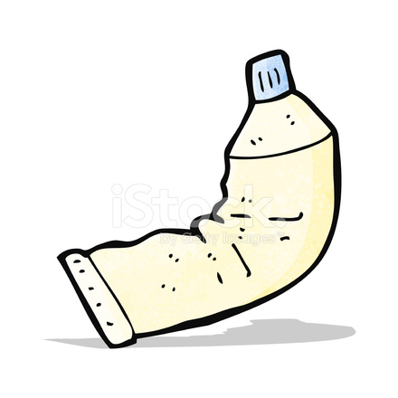
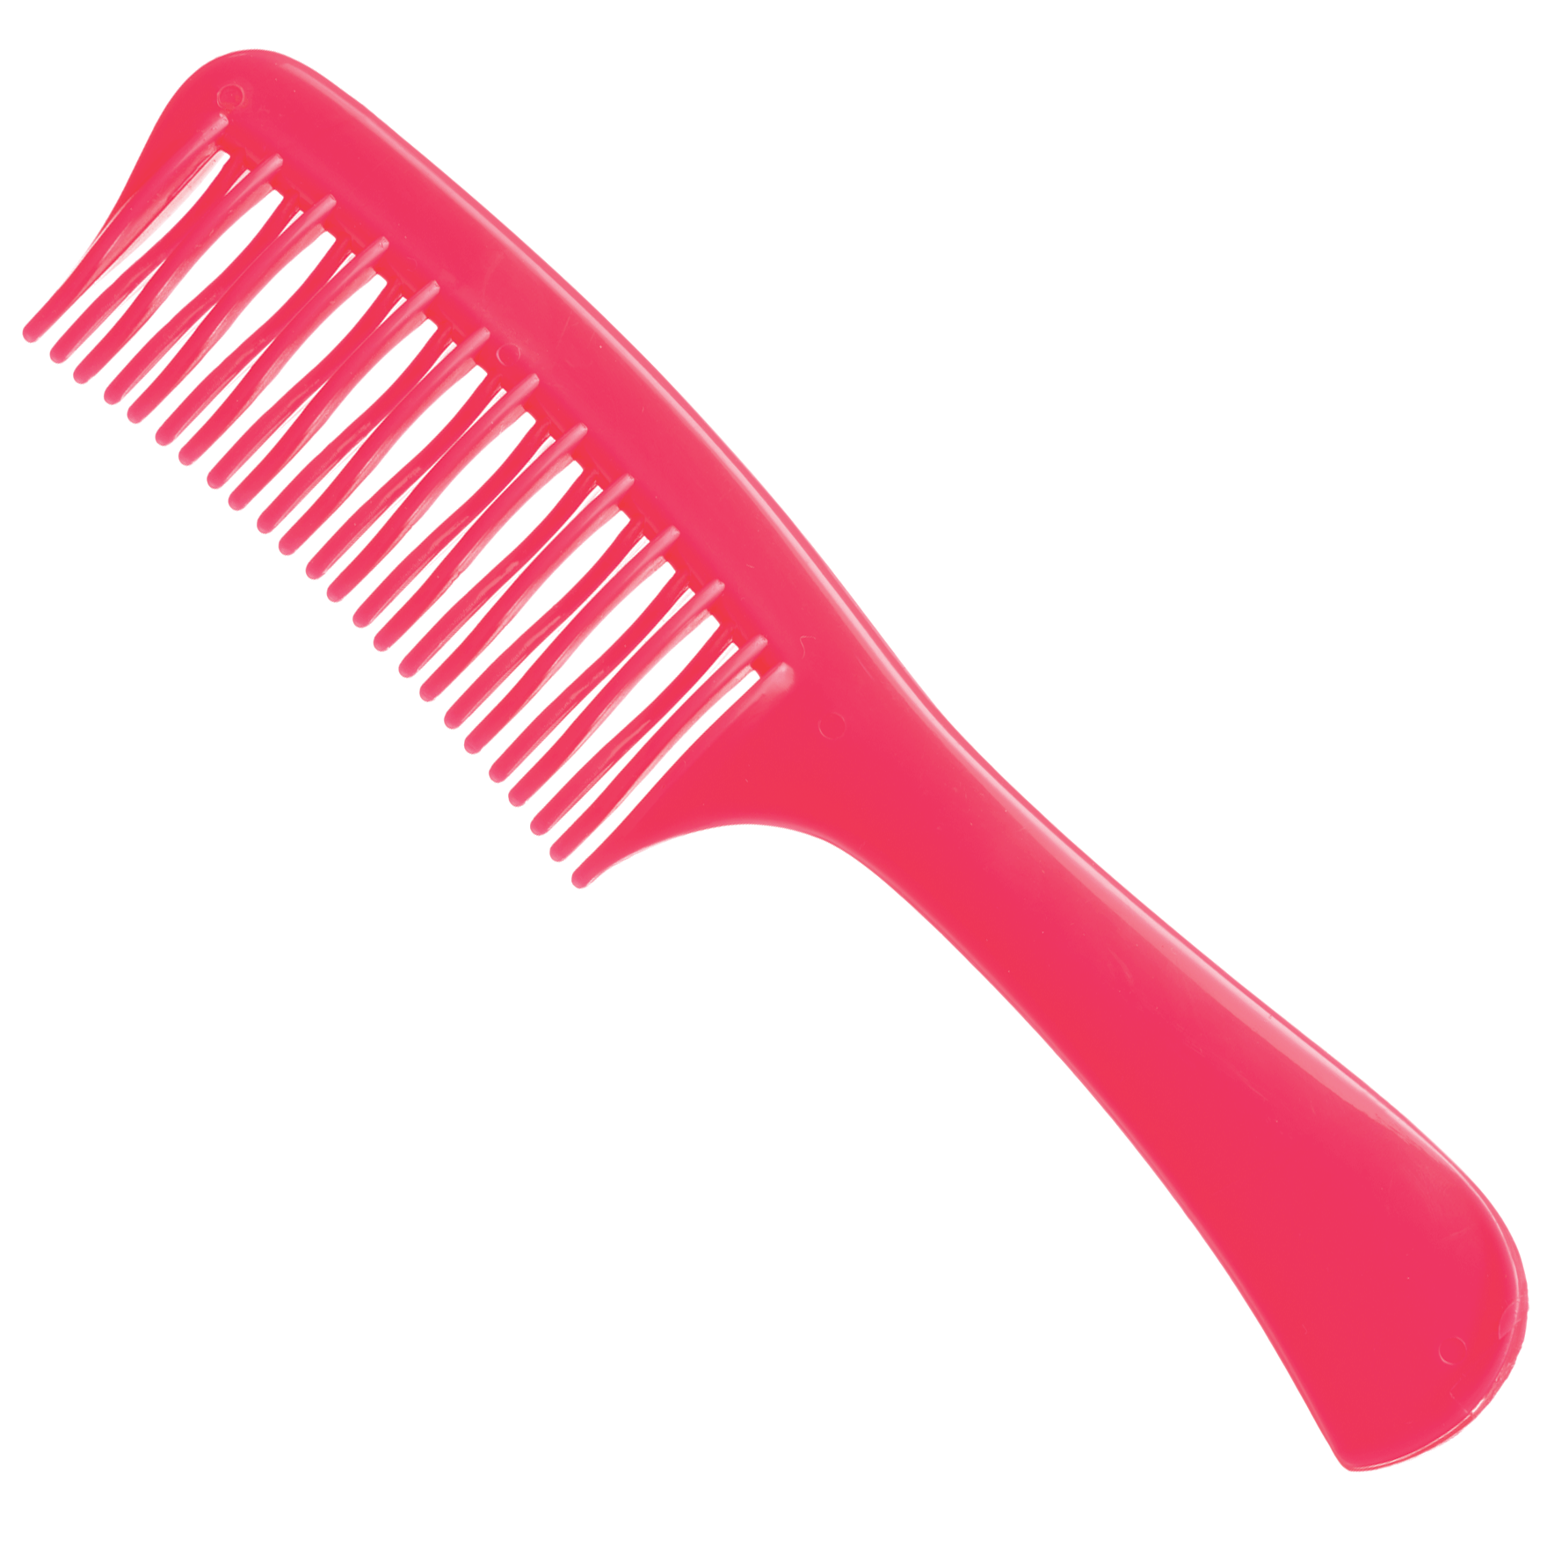
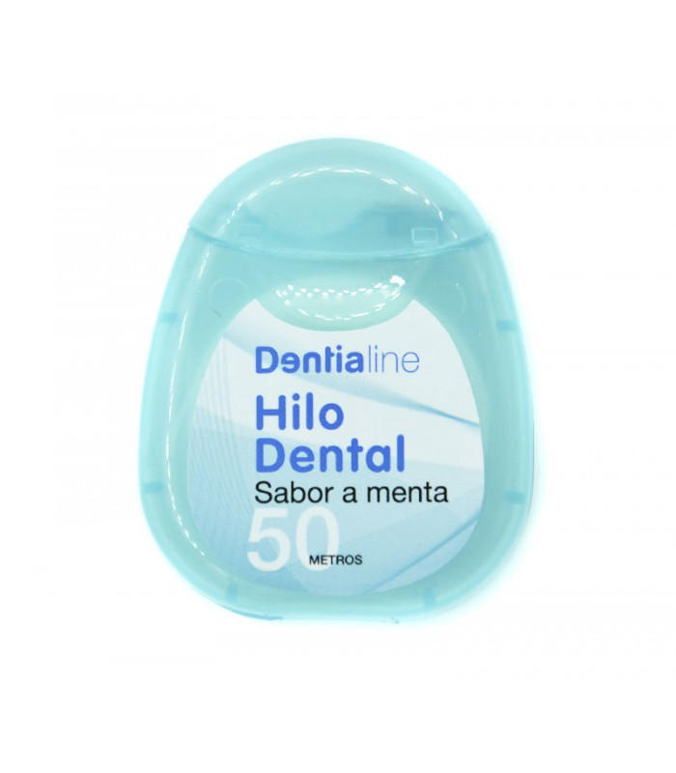



CORRECTO: SI ( ) NO ( )
  - Cuántas veces al día te cepillas:





CORRECTO: SI ( ) NO ( )
  - Cuánto tiempo te cepillas tus dientes:


CORRECTO: SI ( ) NO ( )
  - En qué momento se cepilla sus dientes:
        - Antes de los alimentos ( )
        - Después de los alimentos ( )
        - Sólo cuando se despierta ( )
        - Antes de dormirse ( )
        - En cualquier momento del día ( )
CORRECTO: SI ( ) NO ( )
  - Te cepillas sólo tus dientes::
        - SI ( )
        - NO ( )
  - Alguien te ayuda en la limpieza de tus dientes:
        - SI ( )
        - NO ( )
  - Fuiste al odontólogo alguna vez.
- SI ( )
- NO ( )
  - Como te cepillas tus dientes. EXPLIQUE
        - SI conoce ( )
        - NO conoce ( )
OPERACIONALIZACION DE VARIABLES
“NIVEL DE CONOCIMIENTO DE LOS ACTORES (ESTUDIANTES, DOCENTES Y PADRES DE FAMILIA) DE LA INSTITUCIÓN EDUCATIVA ESPECIAL “MILAGRITOS DE DIOS” EN RELACIÓN A SU SALUD ORAL - YANAHUANCA 2018”
VARIABLE | DIMENSION | SUB DIMENSIÓN | INDICADOR | ESCALA | TECNICA | INSTRUMENTO
VARIABLE INDEPENDIENTE  NIVEL DE CONOCIMIENTO | BUENA  REGULAR  MALA | 16 – 20  11 – 15  <11 | 16 – 20  11 – 15  <11 | Ordinal | ENCUESTA | CUESTIONARIO
 |  |  |  | Ordinal | ENCUESTA | CUESTIONARIO
VARIABLE DEPENDIENTE  SALUD BUCAL | CPOD  LOE SILNESS  GINGIVITIS | CAREADO, PERDIDO, OBTURADO  BAJO  MODERADO  ALTO  SI - NO | SI  NO | Nominal | EXAMÉN CLÍNICO | FICHA CLÍNICA
 |  |  |  | Nominal | EXAMÉN CLÍNICO | FICHA CLÍNICA
VARIABLE INTERVINIENTE  Tipo de discapacidad  Edad | Tipo  años | Síndrome de Down  Retardo Mental  Distrofia muscular  edad | SI – NO  06 – 22 años de edad | Nominal  Ordinal | ENCUESTA | CUESTIONARIO

CUADRO DE CONSISTENCIA
“NIVEL DE CONOCIMIENTO DE LOS ACTORES (ESTUDIANTES, DOCENTES Y PADRES DE FAMILIA) DE LA INSTITUCIÓN EDUCATIVA ESPECIAL “MILAGRITOS DE DIOS” EN RELACIÓN A SU SALUD ORAL - YANAHUANCA 2018”
PROBLEMAS | OBJETIVOS | HIPOTESIS
PROBLEMA GENERAL  ¿Existirá relación entre el nivel de conocimiento de los actores de la institución educativa especial. “milagritos de dios” y su salud oral - Yanahuanca 2018? | OBJETIVO GENERAL  Determinar el nivel de conocimiento de los actores de la Institución Educativa Especial “Milagritos de Dios” en relación a su Salud Oral Yanahuanca 2018. | HIPOTESIS GENERAL  HI: El Nivel de Conocimiento está directamente relacionado con la salud oral de los actores de la Institución Educativa Especial “Milagritos de Dios”.  HO: El Nivel de Conocimiento no está directamente relacionado con la salud oral de los actores de la Institución Educativa Especial “Milagritos de Dios”.
PROBLEMAS ESPECIFICOS  ¿Cuál será el nivel de conocimiento de los padres de familia de la Institución Educativa Especial “Milagritos de Dios”, en relación a Salud Oral - Yanahuanca 2018?  ¿Cuál será el nivel de conocimiento de los docentes de la Institución Educativa Especial “Milagritos de Dios”, en relación a Salud Oral - Yanahuanca 2018?  ¿Cuál será el nivel de conocimiento de los estudiantes de la Institución Educativa Especial “Milagritos de Dios”, en relación a Salud Oral - Yanahuanca 2018?  ¿Cuál será el índice epidemiológico de las enfermedades de la cavidad oral (Caries dental y periodontal) de los actores de la Institución Educativa Especial “Milagritos de Dios”, en relación a Salud Oral - Yanahuanca 2018? | OBJETIVOS ESPECIFICOS  - Identificar el Nivel de Conocimiento de los padres de familia de la Institución Educativa Especial “Milagritos de Dios”, en relación a Salud Oral - Yanahuanca 2018.  - Identificar el nivel de conocimiento de los docentes de la Institución Educativa Especial “Milagritos de Dios”, en relación a Salud Oral - Yanahuanca 2018  - Identificar el nivel de conocimiento de los estudiantes de la Institución Educativa Especial “Milagritos de Dios”, en relación a Salud Oral - Yanahuanca 2018.  - Identificar el índice epidemiológico de las enfermedades de la cavidad oral (Caries dental y periodontal) de los actores de la Institución Educativa Especial “Milagritos de Dios”, en relación a Salud Oral - Yanahuanca 2018.

